INSTITUCION EDUCATIVA DE TERNERA



PROYECTO EDUCATIVO INSTITUCIONAL P.E.I.

CARTAGENA 2012

CONTENIDO

Capítulo | Secciones | Página
 | 1.1. Concepto | 4
1. INTRODUCCIÓN | 1.2. Alcance | 4
 | 1.3. Justificación | 4
 | 1.4. Términos y definiciones | 4
 | 2.1. Reseña histórica | 8
 | 2.2. Fundamentación teórica | 8
 | 2.3. Misión | 11
2. PRINCIPIOS Y | 2.4. Visión | 11
FUNDAMENTOS | 2.5. Filosofía | 11
 | 2.6. Principios institucionales | 12
 | 2.7. Política de calidad | 12
 | 2.8. Objetivos de calidad | 12
 | 2.9. Perfil del(la) estudiante | 12
 | 2.10. Perfil del(la) docente | 13
 | 2.11. Perfil de la madre y del padre de familia | 14
3. OBJETIVOS | 3.1. Objetivos generales | 15
3. OBJETIVOS | 3.2. Objetivos específicos | 15
4. ESTRATEGIA PEDAGÓGICA | 4.1. Enfoque pedagógico | 15
4. ESTRATEGIA PEDAGÓGICA | 4.2. Modelos pedagógicos | 16
4. ESTRATEGIA PEDAGÓGICA | 4.3. Cultura de emprendimiento | 17
5. DISEÑO CURRICULAR | 5.0 Diseño | 18
5. DISEÑO CURRICULAR | 5.1. Pensum | 19
5. DISEÑO CURRICULAR | 5.2. Planes de estudio | 20
5. DISEÑO CURRICULAR | 5.3. Criterios de evaluación y promoción | 24
6. PROYECTOS PEDAGÓGICOS | 6.1. Proyecto pedagógico de Sexualidad y Afectividad | 26
6. PROYECTOS PEDAGÓGICOS | 6.2. Proyecto pedagógico de Democracia | 26
6. PROYECTOS PEDAGÓGICOS | 6.3. Proyecto pedagógico Ambiental Escolar PRAES | 26
6. PROYECTOS PEDAGÓGICOS | 6.4. Proyecto pedagógico de Prevención y Atención de Desastres y Emergencias | 26
6. PROYECTOS PEDAGÓGICOS | 6.5. Proyecto pedagógico de Valores Humanos | 26
6. PROYECTOS PEDAGÓGICOS | 6.6. Proyecto pedagógico de Utilización y Aprovechamiento del Tiempo Libre | 26
6. PROYECTOS PEDAGÓGICOS | 6.7. Proyectos pedagógico “Conoce tu ciudad” INGLES | 26
7. MANUAL DE CONVIVENCIA Y | 7.1. Manual de Convivencia | 27
MANUAL DE FUNCIONES | 7.2. Manual de Funciones | 40
8. GOBIERNO ESCOLAR | 8.1. Los órganos del gobierno escolar | 55
8. GOBIERNO ESCOLAR | 8.2. Funciones de los integrantes de los órganos del gobierno escolar | 55
 | 9.1. Inscripciones, Admisión y Matrículas | 62
9. ADMISION Y MATRICULAS | 9.1. Inscripciones, Admisión y Matrículas | 62
10. RELACIÓN CON OTRAS  ORGANIZACIONES | 10.1. Convenio con universidades para las PRÁCTICAS de sus estudiantes | 64
SOCIALES | 10.2. Con fundaciones y ONGs | 64
 | 10.3. Con el Centro Penitenciario | 64
 | 10.4 Con otras instituciones | 64
 | 11.1. Recursos humanos | 65
11. EVALUACIÓN DE LOS | 11.2. Recursos físicos | 65
RECURSOS | 11.4. Recursos económicos | 65
 | 11.5. Recursos tecnológicos | 65
12. ORGANIZACIÓN  ADMINISTRATIVA Y  EVALUACIÓN DE LA GESTIÓN | 13.1. Estructura y administración institucional | 66
12. ORGANIZACIÓN  ADMINISTRATIVA Y  EVALUACIÓN DE LA GESTIÓN | 13.2. Organigrama
12. ORGANIZACIÓN  ADMINISTRATIVA Y  EVALUACIÓN DE LA GESTIÓN | 13.3. Evaluación institucional | 68
14. PROGRAMAS DE EDUCACIÓN PARA EL TRABAJO  Y EL DESARROLLO HUMANO  Gestión de la Comunidad y Académica | 14.1. Programas para las madres y los padres de familia | 72
 | 14.2. Programa permanente de formación docente | 72

1. INTRODUCCIÓN

  - CONCEPTO Y DENOMINACIÓN

1.1.1. Concepto. La Institucion Educativa de Ternera pone en práctica este Proyecto Educativo Institucional con el fin de lograr la formación integral de nuestros estudiantes. En este documento se especifican entre otros aspectos, los principios institucionales, los recursos docentes y didácticos disponibles y necesarios, la estrategia pedagógica, el reglamento para docentes y estudiantes y el sistema de gestión, todo ello encaminado a cumplir con las disposiciones de la presente ley y sus reglamentos.” (Artículo 73 Ley 115 de 1994).

1.2. ALCANCE

Nuestro Proyecto Educativo Institucional P.E.I. esta proyectado para el servicio educativo formal de los niveles de preescolar, básica y media con carácter académico y técnico.

1.3. JUSTIFICACIÓN
Son muchos los aportes que se han hecho a la educación en el campo de la pedagogía para trascender la enseñanza tradicional y desarrollar una práctica pedagógica más pertinente a los niños y jóvenes del siglo XXI pioneros de la postmodernidad.
El Constructivismo Y La Pedagogía Social nos presentan alternativas conceptuales y pedagógicas en cuyas bases se apoya este proyecto para que los estudiantes desarrollen sus competencias personales, académicas y laborales con proyección a la consecución de las metas de su proyecto de vida.
La institución ha establecido planes, programas y proyectos como también convenios con El Centro Auxiliar de Apoyo Docente CASD y con el Servicio Nacional de Aprendizaje SENA, para que este Proyecto cumpla sus objetivos y responda a las necesidades de la comunidad-

1.4. TÉRMINOS Y DEFINICIONES
1.4.1. Proceso educativo. Actividades pedagógicas o administrativas planeadas interrelacionadas para la formación integral de nuestros estudiantes de las competencias básicas y propias del Proyecto Educativo Institucional que les permitan un desarrollo personal, cultural, social y productivo acoerte consus proyectos de vida y la dinámica y proyección socio-económica de su entorno.

1.4.2. Servicio educativo. “El servicio educativo comprende el conjunto de normas jurídicas, los programas curriculares, la educación por niveles y grados, la educación no formal, la educación informal, los establecimientos educativos, las instituciones sociales (estatales o privadas) con funciones educativas, culturales y recreativas, los recursos humanos, tecnológicos, metodológicos, materiales, administrativos y financieros, articulados en procesos y estructuras para alcanzar los objetivos de la educación.” (Artículo 2º Ley 115 de 1994). Es el resultado del proceso educativo, definido en el proyecto educativo institucional, el cual está orientado a la formación, desarrollo y cumplimiento de las competencias planificadas y acordadas.

1.4.3. Marco legal vigente. Leyes, decretos, resoluciones, directivas ministeriales que regulan o inciden, directa o indirectamente, en la prestación del servicio educativo que ofrece nuestra Institución.

1.4.4. Educación formal. “Se entiende por educación formal aquella que se imparte en establecimientos educativos aprobados, en una secuencia regular de ciclos lectivos, con sujeción a pautas curriculares progresivas, y conducente a grados y títulos.” (Artículo 10º Ley 115 de 1994).

1.4.5. Niveles de la educación formal. “La educación formal a que se refiere la presente Ley, se organizará en tres (3) niveles:
a) El preescolar que comprenderá mínimo un grado obligatorio;
b) La educación básica con una duración de nueve (9) grados que se desarrollará en dos ciclos: La educación básica primaria de cinco (5) grados y la educación básica secundaria de cuatro (4) grados, y
c) La educación media con una duración de dos (2) grados.” (Artículo 11º Ley 115 de 1994).

1.4.6. Comunidad educativa. “De acuerdo con el artículo 68 de la Constitución Política, la comunidad educativa participará en la dirección de los establecimientos educativos, en los términos de la presente Ley.
La comunidad educativa está conformada por estudiantes o educandos, educadores, padres de familia o acudientes de los estudiantes, egresados, directivos docentes y administradores escolares. Todos ellos, según su competencia, participarán en el diseño, ejecución y evaluación del Proyecto Educativo Institucional y en la buena marcha del respectivo establecimiento educativo.” (Artículo 6º Ley 115 de 1994).

1.4.7. Calidad. Grado en el que un conjunto de características inherentes cumple con los requisitos, es decir, con las necesidades de formación integral vigentes de nuestros(as) estudiantes o expectativas educativas de las madres, los padres de familia o acudientes.

1.4.8. Conveniencia. Grado de alineación o coherencia del Sistema de Gestión de la Calidad con las metas y políticas de nuestro Proyecto Educativo Institucional.

1.4.9. Eficacia. Grado de coherencia entre realización de las actividades pedagógicas y administrativas planificadas y los resultados planificados.

1.4.10. Eficiencia. “Relación entre el resultado alcanzado y los recursos utilizados.”

1.4.11. Efectividad. “Medida del impacto de la gestión tanto en el logro de los resultados planificados, como en el manejo de los recursos utilizados y disponibles.”

1.4.12. Sistema de Gestión de la Calidad SGC. Conjunto de actividades pedagógicas y administrativas enfocadas por la gestión e interacción de procesos para mejorar la calidad del servicio educativo ofrecido por nuestra institución educativa y para la mejora continua de su desempeño.

1.4.13. Currículo. “Es el conjunto de criterios, planes de estudio, programas, metodologías, y procesos que contribuyen a la formación integral y a la construcción de la identidad cultural nacional, regional y local, incluyendo también los recursos humanos, académicos y físicos para poner en práctica las políticas y llevar a cabo el proyecto educativo institucional.¨ (Artículo 76 Ley General de Educación 115 de 1994).

1.4.14. Plan de Estudio. “Es el esquema estructurado de las áreas obligatorias y fundamentales y de áreas optativas con sus respectivas asignaturas, que forman parte del currículo de los establecimientos educativos.¨ (Artículo 79 Ley 115 de 1994, Artículo 3 Decreto 0230 de 2002).

1.4.15. Pensum. Esquema estructurado de las horas semanales destinadas al desarrollo de las actividades enseñanza-aprendizaje por cada área o asignatura en el horario académico de acuerdo a las normas vigentes.

1.4.16. Proyecto Pedagógico. “El proyecto pedagógico es una actividad dentro del plan de estudio que de manera planificada ejercita al educando en la solución de problemas cotidianos, seleccionados por tener relación directa con el entorno social, cultural, científico y tecnológico del alumno. Cumple la función de correlacionar, integrar y hacer activos los conocimientos, habilidades, destrezas, actitudes y valores logrados en el desarrollo de diversas áreas, así como de la experiencia acumulada.” (Artículo 36 Decreto 1860 de 1994).

1.4.17. Criterios de evaluación y promoción de estudiantes. Normas institucionales que determinan la evaluación del avance en la adquisición de los conocimientos y el desarrollo de las capacidades de los educandos, atribuibles al proceso pedagógico y a su promoción al grado siguiente.

1.4.18. Sistema de evaluación y promoción de estudiantes. Conjunto de criterios articulados de evaluación y promoción de los estudiantes.

1.4.19. Dimensión Humana. Faceta de la estructura del individuo: espiritual, ética, cognitiva, comunicativo, socio afectiva, corporal y estética.

1.4.20. Área del conocimiento para la educación preescolar, básica y media. Referente básico y fundamental del conocimiento acorde con las dimensiones humanas.
1.4.21. Asignatura del conocimiento para la educación preescolar, básica y media. Referente básico y fundamental como componente de las áreas del conocimiento.

1.4.22. Componente de área o asignatura. Elemento curricular esencial de la estructura de un área o asignatura del conocimiento.

1.4.23. Estándar básico de competencias. “Es un criterio claro y público que permite juzgar si un estudiante, una institución o el sistema educativo en su conjunto cumplen con unas expectativas comunes de calidad; expresa una situación deseada en cuanto a lo que se espera que todos los estudiantes aprendan en cada una de las áreas a lo largo de su paso por la Educación Básica y Media, especificando por grupos de grados (1 a 3, 4 a 5, 6 a 7, 8 a 9, y 10 a 11) el nivel de calidad que se aspira alcanzar.” (Introducción a Estándares de Calidad – MEN).

1.4.24. Logro de aprendizaje. Es el conjunto de juicios sobre el avance en la adquisición de los conocimientos y el desarrollo de las capacidades de los educandos, atribuibles al procedo pedagógico.

1.4.25. Indicadores de logro de aprendizaje. Síntomas, señales, indicios que el estudiante demuestra en el alcance del logro.

2. PRINCIPIOS Y FUNDAMENTOS

HORIZONTE INSTITUCIONAL - GESTIÓN DIRECTIVA

2.1. RESEÑA HISTÓRICA

SIMBOLOS INSTITUCIONALES
Escudo Bandera

RAZON SOCIAL: INSTITUCION EDUCATIVA DE TERNERA
DIRECCION: San Sebastián de Ternera, Calle Paraíso N° 32-47
MUNICIPIIO: Cartagena
DEPARTAMENTO: Bolívar
COMUNA: 13
LOCALIDAD: Unalde 3 de la Bahía
NIT: 806011886
REGISTRO DANE: 1130010029582
RES. DE APROBACION: 0852 de mayo 30 de 2002
CODIGO ICFES: Mañana 106047 Tarde 143883
JORNADA: Mañana – Tarde - Noche
MODALIDAD: Académica y Técnica
CALENDARIO: A
NIVELES: Preescolar –Básica y Media

La institución educativa de ternera, está ubicada en el Barrio de San Sebastián de Ternera, calle del paraíso No 32-47, Zona Sur Occidental, Comuna 13.
Creada en el año 1922, funcionó dividida en Escuela Rural de Varones y Escuela Rural de Niñas. Ternera era entonces un corregimiento del municipio de Cartagena. Fue cerrada en el año 1937 por falta de estudiante y reabierta mediante decreto No. 513 del 19 de agosto de 1960, expedida por la Gobernación de Bolívar, con el nombre de San Isidro Labrador.
Mediante decreto No.0390 del 6 de marzo de 1968, expedida por la Gobernación de Bolívar se hace el cambio de razón social de Escuela San Isidro Labrador por el de Escuela Alternada Mixta Rural de Ternera.
Mediante Resolución No342 de noviembre de 1997 expedida por la Secretaria de Educación y cultura Distrital, se autoriza el cambio de Razón Social de la Escuela Alternada Mixta Rural de Ternera por el de Concentración Educativa Mixta de Ternera.
Mediante Resolución 0230 de diciembre 3 de 1999 se hace reconocimiento oficial a la Concentración Educativa Mixta de Ternera a los estudios de los Niveles de Educación Preescolar, Básica: Ciclos Primaria y secundaria.
Mediante resolución No 0852 de mayo 30 de 2002, la secretaria de Educación Distrital fusionó, el Jardín Infantil Popular, ubicado en el barrio san José de los campanos manzana 9 No. 31. 4° etapa, con la Concentración Educativa de Ternera, constituyéndose en la Institución Educativa de Ternera. Esta misma resolución reconoce oficialmente a la Institución Educativa de Ternera ofreciendo los niveles de educación preescolar, básica y media. Su primera promoción de bachilleres se presentó en el año 2002
La Institución Educativa de Ternera de naturaleza Oficial de carácter mixto, es propiedad del Distrito de Cartagena de Indias y ofrece sus servicios en calendario A. jornadas diurna y nocturna.
En el año 2012, la institución inicia su jornada nocturna por ciclos.
En la actualidad la Institución Educativa de Ternera es dirigida por la Licenciada Luz Elena Ocampo Madrid en calidad de rectora, quien fue reubicada por la Secretaria de Educación Distrital mediante resolución 3235 de mayo 9 de 2011.
Fuente: Archivos de la rectoría de la I.E.T

2.2 FUNDAMENTACION TEORICA

La concepción del cambio conceptual se basa en dos alternativas:
- La primera relacionada con el embozo piagetano, aceptando la asimilación que tiene lugar cuando los estudiantes utilizan sus ideas previas para trabajar la información nueva comprendiéndola e incorporándola a la estructura que ya posee.
- La segunda bajo el mismo fundamento piagetano, admite la acomodación que tiene lugar cuando el esquema conceptual previo de los estudiantes es inadecuado para procesar la nueva información piagetana esta propuesta se fortifica con la epistemología de Toulmin, sobre de la base de que los estudiantes poseen una concepción racional del mundo durante este proceso.
El psicólogo Lev Vygotsky, considera que los procesos cognitivos son producto de la vida social; ya que cualquiera información, que pretenda realizar, siempre ocurre en el seno de una comunidad, por esta razón ningún educador cuya pretensión sea la del cambio conceptual. Puede elaborar desde una teoría donde los procesos mentales no son más que un sistema de almacenamiento, muy lejos de una realidad extraordinaria de quien aprende. Los expertos en el tema insisten en afirmar que la cotidiana de los estudiantes es una construcción histórica que influye al momento de plantear una enseñanza, donde el maestro juegue un papel de intermediador de esa interpretación de la realidad con los nuevos supuestos dados en proceso de la enseñanza.
El modelo critico social hace referencia a la interacción alumno - maestro; Interacción que va desapareciendo cuando el alumno logra su independencia, pretendiendo así romper esquemas tradicionales haciendo de la enseñanza un proceso innovador.
A diferencia del modelo tradicional que identifica el aprendizaje con enseñanza, este modelo le da al estudiante la responsabilidad de construir su conocimiento, convirtiendo al docente en un orientador encargado de motivar el proceso de enseñanza aprendizaje. Formando estudiantes críticos, con pertenencia social, habilidades y competencia para intervenir con expertos en un mundo globalizado. Seres humanos con capacidad para resolver problemas y generar espacios abiertos, para la autoformación y el aprendizaje.
De igual manera la socialización del conocimiento y su flamante producción debe contar con relaciones horizontales que permitan entre los actores desarrollar procesos de retroalimentación y autorregulación que garanticen la materialización de competencias definidas en las metas de formación.
Educación viene del latín “Educare’ = criar, alimentar, conducir, llevar y sacar fuera lo que está en potencia en el ser”.
Cuando se hable de educación se hace referencia al hombre, quien en su calidad de persona, es capaz de descubrirse como ser sensible, pensante y actuante y, un medio de esta acción ve todas sus potencialidades y las proyecta sistematizando su realidad y todos sus elementos que esta contiene en pro de la recreación de su vida y la transformación de la naturaleza y la cultura, la educación es el proceso por el cual se desarrolla el ser humano orientándose hacia la mayor perfección en la propia línea de su ser.
Está condicionado por procesos sociales más amplios a nivel económico, político y cultural tiene una doble función:
- Social: Con un papel importante en la construcción de la sociedad y su transformación
- Socialización: Con un rol definido en la construcción sujeto en su particularidad.
- Proceso abierto y creativo: En permanente construcción, que revierte en procesos prácticos, el conocimiento acumulado socialmente por la ciencia y la tradición cultural.
- Enriquece el conocimiento a través de la reflexión en procesos prácticos: Encontrar nuevas formas de acceder al conocimiento, implica un rediseño del sistema educativo, buscando aprovechar de una forma más racional los recursos tecnológicos que ofrece al mundo.
La educación definida como dimensión de información es saber, conocimientos, y desarrollo humano, praxis de orden social que deba dar cuenta de la preservación y edificación de los intereses definidos por la cultura, identificado por la participación y acción de diversos actores y escenarios por una práctica de la responsabilidad del colectivo social, por destacarse en su reflexión de pensamiento y posibilidad de construcción de conocimiento y por su clara pretensión de transformación, nos traslada a una dimensión transformativa creativa de la persona y la sociedad.

2.3. MISIÓN
Formar personas integras, competentes en lo científico, laboral, personal y con alto sentido de formación en valores que contribuyan a la construcción de una sociedad equitativa donde prime la responsabilidad, tolerancia, sentido de pertenencia, espíritu de liderazgo y respeto por las diferencias individuales y colectivas para mejorar su calidad de vida.

2.4. VISIÓN:
Constituirse en una Institución forjadora de personas con calidad humana, científica y liderazgo, que contribuya al éxito de sus egresados a partir de un trabajo colectivo y reflexivo que inicie en la familia y culmine en la escuela como fin de vida, impulsada por procesos integrados que valoren las diferencias y propicien la tolerancia, el trabajo y la responsabilidad de toda la comunidad.

2.5. FILOSOFÍA
Concepto antropológico

La constitución política en su artículo 13 nos presenta al hombre como ser libre y es deber de los que trabajan por el desarrollo humano proporcionar las condiciones para que esta igualdad sea real y efectiva; es único e irrepetible, responsable, es decir que toma posiciones, decide con respecto a si mismo y a los demás; es inacabado, el hombre ha de descargarse, transformar por si mismo los conocimientos carenciales de su existencia en oportunidades de prolongación de su vida. Los actos por los que lleva a cabo la tarea de hacer posible su vida han de considerarse por eso desde dos puntos de vista: son actos productivos de superación de la carga provocada por las carencias y por el otro son seleccionadas por el hombre mismo como medios completamente nuevos para pilotear la vida.

La Institución Educativa De Ternera fundamenta su quehacer en una formación integral del estudiante con base en la concepción de que el hombre es un ser único, libre, responsable e inacabado, artífice de su conocimiento, critico de su realidad y con vocación de líder competente para actuar en cualquier contexto social, de artes u oficios de disciplinas, técnico o universitario.

2.6. PRINCIPIOS INSTITUCIONALES
La Institución Educativa de Ternera se rige por los siguientes principios:
RECTITUD, AFECTIVIDAD, DISCIPLINA, SABIDURIA y HONESTIDAD

2.7. POLÍTICA DE CALIDAD
LA INSTITUCION EDUCATIVA DE TERNERA a través de la interacción de los procesos directivos, académicos, administrativos y de la comunidad comprometerá a los miembros de su comunidad educativa al mejoramiento continuo de sus resultados y el cumplimiento de los requisitos legales e institucionales para la satisfacción de las necesidades vigentes de la formación integral de nuestros(as) estudiantes y las expectativas educativas de las madres, los padres de familia o acudientes.

2.8. OBJETIVOS DE CALIDAD
2.8.1. Crear, favorecer y mantener las condiciones pedagógicas eficientes y eficaces para satisfacer las necesidades vigentes de enseñanza-aprendizaje de nuestros estudiantes como seres competentes y proactivos.
2.8.2. Adquirir, mantener, innovar y asegurar los recursos y servicios complementarios a la gestión educativa para apoyar eficiente y eficazmente la gestión e interrelación de los procesos directivos, académicos y de convivencia.
2.8.3. Evidenciar y fortalecer el direccionamiento estratégico coherente a nuestro Proyecto Educativo Institucional “Educar con amor para la vida”, el marco legal vigente y los requisitos.
2.8.4. Fomentar entre los miembros de nuestra comunidad educativa la cultura de la mejora continua de los resultados de la gestión de los procesos a través de indicadores.

2.9. PERFIL DEL (LA) ESTUDIANTE:
El estudiante es el centro de la acción educativa de la institución. Se valora como una persona artífice de su propio desarrollo, ser social y activo, singular, autónomo, analítico, trascendente, critico y con capacidad de contribuir en la transformación de la realidad.

El estudiante de la Institución Educativa De Ternera debe destacarse por:
Ser leal, honrado y sincero.
Vivenciar la moral y la fraternidad cristiana.
Tener sensibilidad social y capaz de participar de manera responsable en la solución de sus problemas y los de su entorno.
Desarrollar un excelente nivel académico, tecnológico, científico y cultural.
Con capacidad suficiente para vincularse al campo de trabajo o continuar sus estudios superiores.
Manifestar excelente responsabilidad y comportamiento dentro y fuera del colegio.
Participar efectivamente en las actividades religiosas, culturales y deportivas.
Ser capaz de ejercer deberes y derechos ciudadanos.
Amar su colegio con un gran sentido de pertenencia que le permita esforzarse continuamente y mejorar sus condiciones de vida.
Estar orgulloso de su patria y comprometido con su historia.
Ser defensor de su ámbito ecológico y natural.
Estar comprometidos con la institución y en su diario vivir.

2.10. PERFIL DEL (LA) DOCENTE:

El maestro es el guía, el orientador del proceso educativo de los estudiantes.
Se valora como una persona integra, con una excelente ética profesional y una moral que se refleje no solo en sus estudiantes si no en la comunidad educativa.

El maestro de la Institución Educativa de Ternera debe caracterizarse por ser:

Responsable con su trabajo y comprometido.
Amoroso, ecuánime y tolerante con sus estudiantes sin ser permisivo.
Capaz de tener en cuenta el desarrollo psio-social d el estudiante.
Innovador y creativo.
Orientar al estudiante en forma integral.
Coherente en el decir y hacer.
Investigador, crítico y analítico.
Potencializar el desarrollo constante del autoestima
Propiciar situaciones democráticas.
Ser ejemplar para educar a través de sus actitudes y poder solicitar la práctica de los valores humanos a sus estudiantes.
Tener la preparación adecuada con el momento social y científico-tecnológico para poder proyectar a sus estudiantes un futuro exitoso en el desarrollo profesional y de su cotidianidad.

2.11. PERFIL DE LA MADRE Y EL PADRE DE FAMILIA

El padre, madre de familia o acudiente de los estudiantes de la Institución Educativa de Ternera debe destacarse por:
Ser una persona con gran sentido de responsabilidad por sus hijos e hijas. Demostrar interés por ellos, ellas. Ejercer eficientemente la autoridad moral y ética, que sirva de testimonio para estos, estas. Debe de estar en contacto permanente con los profesores y directivas en aquellos casos que lo requieran, para realizar de común acuerdo con la institución los correctivos necesarios, respecto a cualquier problemática que se presente. Apoyar los hijos, hijas académicamente y ser prudente al analizar las dificultades que se presentan con los profesores y directivas de la institución, con el objetivo de poder lograr en sus hijos una educación integral. Participar activamente en los programas, proyectos y escuelas de padres, que la institución tenga y ofrezca, con el fin de un crecimiento y mejoramiento continuo. Apoyar y ayudar a sus hijos, hijas en la presentación personal, puntualidad, comportamiento y cumplimiento de los deberes académicos y sociales.

3. OBJETIVOS

3.1. OBJETIVOS GENERAL:
Formar estudiantes capaces de asumir el reto de la vida, en lo científico, tecnológico y cultural con una actitud crítica y analítica, en un ambiente de convivencia fraterna donde prevalezcan los valores éticos y morales.

3.2. OBJETIVOS ESPECÍFICOS:
- Utilizar métodos adecuados para ofrecer e impartir conocimientos en forma integra, ética y oportuna.
- Buscar estrategias pedagógicas acordes con el medio para que el estudiante profundice y asimile de manera integral los conocimientos impartidos.
- Vivenciar lo moral y la fraternidad cristiana.
- Promover valor es cívicos que originen el compromiso de su patria y lo induzcan a participar de manera responsable en la problemática del entorno.
- Adecuar los recursos y las instalaciones de la institución a las necesidades de los diferentes estamentos educativos como mejoramiento de su ámbito ecológico y natural para un desarrollo armonioso.
- Direccionar a los estudiantes hacia el alcance de un excelente nivel tecnológico, cultural y científico.
- Diseñar los elementos indispensables para ejecutar lo planeado, proporcionar base para el control y evaluación institucional y señalar la necesidad de cambios futuros.

4. ESTRATEGIA PEDAGÓGICA

4.1. ENFOQUE PEDAGÓGICO
La institución educativa de ternera bajo consenso de su comunidad académica adoptó
Un enfoque constructivista de pedagogía social orientado a la educación laboral y productiva que responde a las modalidades académica y técnica que ofrece la institución.

Con este enfoque se concibe la enseñanza como una práctica de vida en sociedad en donde el estudiante se interrelaciona con el mundo que lo rodea , aprendiendo a pensar desde sus estructuras, esquemas y operaciones mentales internas, dando espacio a la sensibilización y concientización de su inteligencia para que se abra al conocimiento científico y a la formación ético-moral que le permitirá construir su proyecto de vida sorteando sus limitaciones económicas e ideológico políticas hacia el éxito superando la adversidad.

Se propone entonces desarrollar las capacidades e intereses del estudiante invitándolo a formarse en el trabajo productivo ayudándose al desarrollo del espíritu colectivo y del conocimiento científico técnico. Se estimula el trabajo cooperativo en la solución de problemas comunitarios.

El enfoque pedagógico de la IET responde a las expectativas estudiantiles de formación y direcciona el cumplimiento de nuestra meta de desarrollar en la persona del estudiante la madurez de sus procesos para que construya el conocimiento y una práctica social innovadora y consciente de la continua transformación de los avances científicos. Así mismo, el enfoque se centra en actividades que permitan el desarrollo de personas críticas, creativas y reflexivas ante la ciencia, la naturaleza, su entorno y la conservación y cuidado de los recursos naturales del ambiente.

4.2. MODELOS PEDAGÓGICO
Modelo Constructivista
Las fuentes Teórico Pedagógicas están en Piaget, Vogotski, Novak y carlos Marx, tomando del primero el concepto y génesis de las estructuras cognoscitivas como base para representar y asimilar el mundo social, físico y matemático; convirtiendo así, la educación en un referente fundamental del desarrollo de dichas estructuras, el fortalecimiento de las operaciones mentales superiores y de la capacidad para resolver problemas en un área especifica o contexto cultural, es decir, en la construcción de este modelo se adoptan elementos de lo conceptual, tal es, concebir la mente humana como un conjunto de instrumentos de conocimientos y operaciones que se deben desarrollar según la etapa del pensamiento en que se encuentre el ser humano.

ETAPA DEL PENSAMIENTO OPERACIÓN MENTAL
Nocional…………………………Introyección, Proyección, Comprensión Y Nominación.
Proposicional…………………..Proposicionalización, Ejemplificación, Codificación Y
Decodificación.
Conceptual……………………..Supra ordenación, Infra ordenación, Isoordenación y
Exclusión
Formal…………………………...Inducción y Deducción
Categorial……………………… Dericación, Argumentación y Definición.
La labor en el proceso de aprendizaje, es entonces desarrollar estas etapas del pensamiento en los respectivos grados con actividades que contribuyan a potenciar las operaciones mentales en los estudiantes, acompañándolos hacia los niveles superiores para que fundamenten su propio conocimiento, invitándolos a pensar acerca de lo que aprenden , aplicar lo que aprenden , comparar sus propias ideas con las de los demás, explicar a otros la importancia de lo que aprendieron, incorporar el criterio de sus compañeros mediante la escucha activa y cuestionar su propia manera de pensar, tratando de asimilar ideas nuevas y diferentes; actuando competitivamente sobre estándares significativos , competencias específicas , básicas y laborales, según los lineamientos del MEN.
De vigotsky retomamos la importancia del contexto cultural en la construcción y desarrollo del conocimiento, lo mismo que la importancia de la motivación para un aprendizaje autorregulado y significativo. Por último, de Marx, tenemos en cuenta la formación del pensamiento crítico en todos los campos de estudio, es decir, científico-cultural y técnico-laboral, apoyando con ello una educación concientizadora y transformadora de la realidad en la construcción de un mundo mejor.

4.3. CULTURA DEL EMPRENDIMIENTO

LA INSTITUCION EDUCATIVA DE TERNERA con el apoyo del Programa Iniciativa Emprendedora Escolar PIEME implementará la cultura del emprendimiento en la formación integral de nuestros estudiantes.
De conformidad con lo establecido en la Ley 1014 de 2006, la cultura del emprendimiento la concebimos, así:
- Cultura. Conjunto de valores, creencias, ideologías, hábitos, costumbres y normas, que comparten los individuos en la organización y que surgen de la interrelación social, los cuales generan patrones de comportamiento colectivos que establece una identidad entre sus miembros y los identifica de otra organización.
- Emprendedor. Es una persona con capacidad de innovar; entendida ésta como la capacidad de generar bienes y servicios de una forma creativa, metódica, ética, responsable y efectiva.
- Emprendimiento. Manera de pensar y actuar orientada hacia la creación de riqueza. Es una forma de pensar, razonar y actuar centrada en las oportunidades, planteada con visión global y llevada a acabo mediante un liderazgo equilibrado y la gestión de un riesgo calculado, su resultado es la creación de valor que beneficia a la empresa, la economía y la sociedad.
- Empresarialidad. Despliegue de la capacidad creativa de la persona sobre la realidad que le rodea. Es la capacidad que posee todo ser humano para percibir e interrelacionarse con su entorno, mediando para ello las competencias empresariales.
- Formación para el emprendimiento. Formación en competencias básicas, competencias laborales, competencias ciudadanas dentro del sistema educativo formal y su integración con el sector productivo.

5. DISEÑO CURRICULAR

El modelo “Pedagógico de Pedagogía Social y Laboral”, plantea un diseño curricular por competencias que abre espacios de participación al estudiantado en su propio proceso formativo; es así como se propuso la restructuración del currículo partiendo del principio que dice: El aprendizaje no se puede “evaluar” por competencias, porque solo cuando hemos desarrollado estrategias meta cognitivas que permitan al estudiantado hacer conciencia de cuáles son sus falencias y fortalezas en el ejercicio de aprender y mediante el fortalecimiento de sus operaciones mentales superiores por el ejercitar de estándares, programas y proyectos de aula que desarrolle las competencias (básicas y genéricas) dentro de las dimensiones cognitivas, comunicativas, axiológica y biofísica, podemos realizar la evaluación por competencias y en resumen concebir en lo teórico y lo practico un currículo coherente y consecuente con l intencionalidad de desarrollar las competencias en los dicentes.
Este diseño por competencias es flexible, ya que están en permanente construcción haciendo énfasis en la diversidad cultural, el pluralismo, los avances tecnológicos-Científicos de hoy, las normas legales vigentes en materia educativa y pedagógica y las necesidades propias de la comunidad plasmadas en la misión, visión y la filosofía institucional. Las competencias que se trabajan en este artículo son de índole interpretativa, argumentativa y propositiva como expresiones de una misma realidad comunicativa dadas de manera simultánea y dinámica en las diversas experiencias de interacción con la realidad, es decir, el acto de interpretar los procesos educativos de nuestro currículo parte de la comprensión de contextos de los mismos para construir sus sentidos y poder tomar distancias de él, al desarrollar la argumentación, explicitando las razones y motivos que dan cuentas de dichos sentidos, utilizando el punto de vista sujeto que aprende los conocimientos respectivos de las disciplinas del saber.
En cuanto a la competencia propositiva convenimos en adaptarlas como un ejercitar de la crítica y la creatividad del dicente, quien después de pensar por los procesos de interpretación y argumentación tiene la oportunidad de plantear opciones o alternativas ante los problemas suscitados por una situación explicitaría en un texto dado.
A su vez se trabajan las competencias específicas de cada área siguiendo los avances científicos-tecnológicos y articulando los procedimientos de los estudiantes con los saberes de la cultura general para construir conocimientos más significativos.
Por su parte y como un aspecto fundamental del modelo de Pedagogía Social y Laboral se adopta dentro del currículo las competencias laborales en el análisis y búsqueda de soluciones a problemáticas de aprendizaje donde se propicia la interpretación, la argumentación y la proposición dentro de campos científicos-técnicos que pretenden acercar en forma sólida, permanente y fructífera el mundo de la educación y del trabajo permitiéndole relacionarse dentro de cualquier organización social para transformar su propia realidad y construirse así un futuro mejor; es decir se relaciona el quehacer pedagógico con el mundo del trabajo para lograr que la enseñanza sea útil en la vida real; por ello se propone que exploremos los intereses y gustos profesionales de los alumnos, abriendo espacios para que puedan desarrollarlos, haciendo observaciones y practicas extramuros, con ello le brindamos un campo de superación laboral a la continuación de esta formación a nivel superior, todo ello avalado por las alianzas estratégicas con el CASD y el SENA.
Concientizando todo lo anteriormente expuesto y partiendo de las normas legales vigentes del M.E.N., tales como la ley General De Educación Art.26 que trata del “Servicio especial de educación laboral asequible a todos los estudiantes que hayan cursado el nivel de básica secundaria. El artículo 32 que se refiere a la educación media técnica explicando lo que esta prepara a los estudiantes para el desempeño laboral en uno de los sectores de producción de los servicios y para la continuación en la educación superior. La ley 749 del 2.002 que le da atribuciones al MEN para que articule la oferta educativa con el mundo productivo la formación en competencias laborales tanto generales como específicas para los estudiantes que cursan educación media en las instituciones oficiales del país por intermedio del SENA o cualquier entidad técnico universitaria, podemos concluiré que nuestro currículo cumple con la filosofía del modelo de pedagogía Social y Laboral escogidos, ya que articula coherentemente la formación académica con la técnica marcando un horizonte claro a la comunidad académica que lo implementa y lo cualifica permanentemente.

Gestión Académica
5.1. PENSUM
Áreas y asignaturas | Preescolar |  | Básica Primaria |  |  |  |  | Básica Secundaria |  |  |  | Media
Áreas y asignaturas | J | T | 1º | 2º | 3º | 4º | 5º | 6º | 7º | 8º | 9º | 10º | 11º
Ciencias Naturales y Educación Ambiental
Biología |  |  | 5 | 5 | 5 | 5 | 5 | 4 | 4 | 4 | 4
Química |  |  |  |  |  |  |  |  |  |  |  | 4 | 4
Física |  |  |  |  |  |  |  |  |  |  |  | 3 | 3
Matemáticas |  |  | 5 | 5 | 5 | 5 | 5 | 5 | 5 | 5 | 5 | 4 | 4
Humanidades
Castellano |  |  | 5 | 5 | 5 | 5 | 5 | 5 | 5 | 5 | 5 | 4 | 4
Inglés |  |  |  |  |  |  |  | 3 | 3 | 3 | 3 | 3 | 3
Ciencias Sociales |  |  | 4 | 4 | 4 | 4 | 4 | 5 | 5 | 5 | 5
Historia
Geografía
Ciencias Políticas |  |  |  |  |  |  |  |  |  |  |  | 2 | 2
Filosofía |  |  |  |  |  |  |  |  |  |  |  | 3 | 3
Educación Religiosa |  |  | 1 | 1 | 1 | 1 | 1 | 1 | 1 | 1 | 1 | 1 | 1
Edu. Ética y Valores |  |  |  | 1 | 1 | 1 | 1 | 1 | 1 | 1 | 1 | 1 | 1
Educación Artística |  |  | 2 | 2 | 2 | 2 | 2 | 2 | 2 | 2 | 2 | 1 | 1
Edu. Física, Recreación y Deportes |  |  | 2 | 2 | 2 | 2 | 2 | 2 | 2 | 2 | 2 | 2 | 2
Tecnología e Informática |  |  |  |  |  |  |  | 2 | 2 | 2 | 2 | 2 | 2
Área optativa
TOTAL | 20 | 20 | 25 | 25 | 25 | 25 | 25 | 30 | 30 | 30 | 30 | 30 | 30

5.2. PLANES DE ESTUDIO
A nivel del mundo globalizado los sistemas educativos impuestos responden a la política dominante del mundo histórico; es así como la educación académica y media técnica está al orden del día contribuyendo a la formación de los educandos desarrollando sus conocimientos, competencias, habilidades y valores que fundamenten la constitución de su futura preparación profesional.
La institución educativa de ternera aprovechando esta circunstancias externa ofrece sus servicios de jóvenes de la familia terneranas (Res. 0071 del 15 de mayo del 2004) , a través de un proyecto educativo institucional que a nivel curricular aborda un plan de estudios fundamentado en la ley general de educación y reglamentaciones vigentes (Dec. 0203 ley 749 de 2002) Adoptamos las áreas obligatorias y las optativas en todos los niveles y en las modalidades Académica y técnica realizadas por los estudiantes de 10. Y 11. En estos dos niveles se viabiliza el desarrollo de competencias básicas, especificas y laborales abarcando el 90% del plan, mientras que el 10% restante se emplea en los proyectos pedagógicos que se implementan en la institución.

Todas las anteriores áreas o proyectos de estudio se articulan en forma coherente con la Misión y Visión del PEI institucional y las normas legales vigentes para orientar una solida formación ética y moral basada en el respeto por los derechos humanos y la responsabilidad con los deberes. Que el desarrollo de la personalidad de nuestros educados esté basado en el esfuerzo y el trabajo para materializar una vida familiar, escolar, profesional y ocupacional armónica y productiva con proyección a alcanzar progresivamente mejore niveles de calidad de vida.
Áreas de Ciencias Naturales y Educación Ambiental, Con el pretexto de esta área pretendemos desarrollar las competencias teórico – explicativas procedimentales y metodológicas, desarrollando contenidos en sus aspectos básicos y en concideracion de las necesidades de los estudiantes, teniendo en cuenta los avances científicos, la valoración de los conocimientos tomados como no definidos, debido su continua transformación. Se realizan también actividades que permitan la crítica, la creatividad, la reflexión de los educando hacia la ciencia, la naturaleza, su entorno y la conservación y cuidado de los recursos naturales del ambiente.
Áreas de Ciencias Sociales, Dentro de esta Disciplina del saber se propicia el desarrollo de las competencias geográficas, históricas, sociológicas, participativas y democráticas, propiciando la interpretación de los diversos sentidos que articulan los fenómenos sociales y culturales con el propósito de participar en la construcción y transformación de estos, comprendiéndolos, explicándolos y plantando posibles alternativas de solución o de cambio. Estas competencias en Ciencias Sociales son expresiones comunicativas que le brindamos al estudiante para que dialogue y participe con el universo de la cultura, estructurando un estudiante autónomo capaz de interactuar crítica y constructivamente en los diferentes contextos históricos y culturales; se establecen entonces, visones de mundos desde diversas perspectivas en una línea investigativa que facilite la comprensión de la realidad actual relacionando los acontecimientos históricos desde los principios de causa- efecto dando paso al ejercicio d la razón en beneficio de la crítica de la realidad política, económica y social en todos los contextos y el rescate de las tradiciones culturales y la idiosincrasia de nuestro pueblo.
En el campo local dada la condición de Cartagena de ser Patrimonio Histórico y Cultura de la Humanidad, se hace énfasis en su historia y geografía en las formas de participación del pueblo, la organización política, el orden social, económico, sus tradiciones culturales en sus diversas zonas normales y subnormales.
Área de Tecnología e Informática, Se hace presente en nuestro plan de estudio, poniendo a tono la formación que reciben los estudiantes con los beneficios de la tecnología y la telemática en la comunicación masiva, es así, como los docentes tienen acceso en sus faces teóricas y practicas a la preparación en sistematizaron y de más frutos de la modernidad al respecto, permitiendo con ello la actualización permanente de los conocimientos y por ende la ampliación de horizontes culturales y laborales.
Área de Humanidades y Lengua Castellana, La institución centra su atención en el desarrollo de las competencias comunicativas, superación de los problemas de lecto – escritura, ortografía, comprensión de lectura, la producción de textos, la cultura del bebote y la tolerancia intelectual; para alcanzar estos propósitos se programan constantes lecturas, comentarios de cuentos, obras literarias, conversatorios, debates, explicaciones, conferencias, etc.
Por otra parte se abre espacio para el despliegue de las actitudes artísticas que desarrollen el lenguaje, la comunicación y la expresión verbal y corporal tales como: La declamación, la dramatización, el teatro, la danza, etc.
Idioma extranjero adquiere una gran importancia en la formación que le brindamos a los educandos, ya que el inglés es el idioma universal y la ciudad de Cartagena es turística por excelencia, así es como se desarrollan contenidos que ejercitan la gramática y la fonética inglesa en sus aspectos básicos como son: Saludos, numeración, diálogos, construcciones verbales, frases simples y compuestas, dictados, etc. En términos generales desde esta área se potencian las competencias comunicativas y textiles que son la base para la producción y recreación del saber por parte del estudiantado.
Educación Ética y Valores, Se desarrollará con el fin de orientar a los estudiantes en el cultivo de los valores que enaltecen la condición social del hombre, su convivencia pacífica y por ende la construcción de un mundo mejor. Estos valores son: Respeto, Responsabilidad, Tolerancia, Solidaridad y Honestidad encaminados al fortalecimiento del sentido de pertenencia.
Estas actividades académicas estarán apoyadas y enriquecidas con la realización de conferencias, conversatorios, foros, proyecciones de video, socialización de experiencias dirigidas por expertos en la materia: Psicólogos, Orientadores escolares, pedagogos reeducativos. La intención ante todo es recatar comportamientos sanos y dicentes que les permita a los niños y jóvenes una formación integral y los ayude a mejorar su calidad de vida.
En esta época de tanta convulsión político-social pretendemos rescatar el valor de la convivencia, la democracia participativa, el respeto mutuo, el respeto y consideración a los mayores, la integración y unión con los vecinos, por otra parte se pretende despertar una actitud crítica y consiente ante la inversión de valores en nuestra comunidad y en el resto de la sociedad.
La Institución Educativa de Ternera, tomando en cuenta la violación reiterativa de los derechos humanos en el país se propone desarrollar a través del área de ética y valores y las demás, los conocimientos y las practicas respectivas para superar la ignorancia, la falta de orientación sobre las formas de comportamiento ético y moral a nivel familiar y social, lo mismo que el respeto a la sexualidad y la intimidad, la defensa de la integridad personal y la libertad ideológica.
Lo anterior, quiere decir que el reto que enfrentemos es ayudar a la comunidad del área de influencia del colegio, a superar las condiciones de vida mediante el estudio, la capacitación, y la integración comunitaria.
Área de Matemáticas, las competencias aquí trabajadas son las numéricas, geométricas, probabilistas y de resolución de problemas, reforzando las operaciones básicas, teóricas y de conjunto, operaciones algebraicas, nociones geométricas, espaciales y estadísticas que permiten el desarrollo de la capacidad analítica por la aplicación de la lógica matemática. Los anteriores propósitos se han planteado partiendo del estudio realizado a los grupos con respecto a su rendimiento en donde observan problemas en la comprensión y asimilación de conceptos, dificultad para realizar y aplicar los algoritmos matemáticos y deficiencia en los conocimientos geométricos.
Finalmente como proyección tenemos la construcción de una modalidad en sistemas o en ingles ofrecida en la propia sede del colegio.
Orientación Profesional, Esta disciplina se basa en el conjunto de saberes ya asimilados en el matrimonio de la educación básica con la explotación vacacional, las necesidades del contexto laboral productivo y las actitudes y vocación de cada educando para así definir el perfil profesional, ocupacional mas apropiado a la personalidad, capacidades y posibilidades del estudiante.
Se lleva a cabo como frente de trabajo del equipo Psicosocial y del área de ética y valores en la educación media complementando el trabajo practico que se realiza en las sedes técnicas con las cuales tenemos convenios, es por ello que reviste una gran importancia para la organización futura de los jóvenes; brindándoles las herramientas conceptuales, experimentales y de testimonios que ilustren las decisiones a tomar.
Todas las Anteriores áreas serán planeadas siguiendo el esquema:
- Identificación del Área.
- Diagnostico.
- Justificación.
- Marco teórico.
- Objetivos generales del área.
- Objetivos comunes a todos los niveles en concordancia con el área.
- Fines de la Educación en concordancia con el área y las metas.
- Metodología
- Intensidad horaria.
- Proyectos relacionados con el área.
- Competencias básicas.
- Estándares.
- Logros.
- Indicadores de desempeño.
- Integración del área con el entorno social.
- Contenidos programáticos
- Criterios de evaluación.
- Recursos.
- Presupuesto
- Bibliografía.
En lo que respecta al planteamiento o parcelación de actividades académicas se elabora el siguiente planeador de procesos educativos por cada proceso:
- Identificación.
- Competencias específicas y laborales.
- Indicadores de desempeño.
- Estándares Curriculares.
- Seguimiento y evaluación.
- Recursos.
- Bibliografía.
Finalmente es importante destacar que estamos en proceso de articular el emprendimiento para la proyección laboral en todos los niveles dentro de la institución, y la intensificación en las áreas de castellano, Matemáticas, Ciencias Sociales y Ciencias Naturales para la modalidad académica.

5.3. CRITERIOS DE EVALUACIÓN Y PROMOCIÓN

PERIODOS ACADEMICOS

El año lectivo está dividido en tres periodos académicos.

ESCALA DE VALORACION

Escala Nacional | Escala Institucional
Desempeño Superior | 9.0 – 10.0
Desempeño Alto | 7.5 – 8.9
Desempeño Básico | 6.0 – 7.4
Desempeño Bajo | 1.0 – 5.9

ALUMNOS PROMOVIDOS

Son promovidos al grado siguiente los estudiantes que al finalizar el año lectivo su Desempeño académico sea Superior, Alto o Básico en todas las asignaturas.

Parágrafo: Los estudiantes de grado once (11º) que obtengan un promedio igual o superior al 60% en las pruebas ICFES en una determinada asignatura, se considerará aprobada la correspondiente asignatura para el año lectivo con el siguiente desempeño

De 60% a 74% Básico
De 75% a 89% Alto
De 90% a 100% Superior

ALUMNOS REPROBADOS

Se considera reprobado el alumno que al finalizar el año lectivo su Desempeño Académico sea Bajo en tres (3) o más asignaturas.

No serán promovidos al grado siguiente, los alumnos que hayan dejado de asistir al plantel, el 20 % del año escolar sin excusa debidamente justificada y aceptada por el colegio.

Parágrafo: al finalizar el año lectivo en la INSTITUCIÖN EDUCATIVA DE TERNERA el promedio de reprobación de los estudiantes será máximo del 12% en cada grupo.

COMITÉ DE EVALUACIÓN Y PROMOCIÓN

El Consejo Académico conformará comisiones de evaluación integradas por un número plural de docentes, con el fin de analizar los casos persistentes de superación o insuficiencia en la consecución de los logros. Como resultado del análisis, las comisiones prescribirán las actividades pedagógicas complementarias y necesarias para superar las deficiencias. Estas se realizarán simultáneamente con las actividades académicas en curso. En los casos de superación, recomendarán la promoción anticipada.

PROMOCION ANTICIPADA DE ESTUDIANTES REPROBADOS

Los estudiantes reprobados con 1 o más asignaturas podrán solicitar promoción anticipada antes de finalizar el mes de febrero del año siguiente, si evidencian haber alcanzado el desempeño Académico Básico en las asignaturas reprobadas.

Es responsabilidad del estudiante y su familia la realización de las actividades de preparación y nivelación para evidenciar el logro del desempeño básico con los instrumentos de evaluación que la institución determine.

El acudiente puede solicitar al respectivo docente un plan de trabajo para que haga la sustentación correspondiente en el periodo mencionado.

Parágrafo: Se recomienda no ampliar el plazo de promoción anticipada a estudiantes reprobados el año inmediatamente anterior para evitar el atraso en las actividades del grado al que será promovido y la posible repercusión negativa en su desempeño académico.

PROMOCIÓN ANTICIPADA DE ESTUDIANTES CON CONDICIONES EXCEPCIONALES.

Las comisiones de evaluación y promoción recomendarán ante la Rectoría, la promoción anticipada de grado a grado, de los alumnos que en cualquier época del primer PERIODO del año lectivo en curso, demuestren persistentemente un desempeño superior en la adquisición de los indicadores y logros, y reúnan condiciones excepcionales de desarrollo cognitivo, actitudinal y procedimental entre otros.
Los docentes titulares de los grados en el caso de la básica primaria, y los de las respectivas Asignaturas en la básica secundaria y media, (excepto el grado 11º que se debe cursar completo), recomendarán a las comisiones la promoción de grado de manera anticipada, de aquellos estudiantes con las características descritas anteriormente.
Si las comisiones encuentran mérito para atender la solicitud hecha por los profesores al director de curso, se elabora un Acta para el Rector debidamente sustentada, con el fin de que éste produzca la Resolución Rectoral que legalice dicha situación, previa consulta que hará éste con el tutor y alumno que se promueve en forma anticipada.

6. PROYECTOS PEDAGÓGICOS (ver anexos)

6.1. PROYECTO PEDAGÓGICO DE SEXUALIDAD Y CONSTRUCCIÓN DE LA CIUDADANIA

6.2. PROYECTO PEDAGÓGICO DE DEMOCRACIA

6.3. PROYECTO PEDAGÓGICO DE EDUCACIÓN AMBIENTAL ESCOLAR - PRAES

6.4. PROYECTO PEDAGÓGICO DE PREVENCIÓN Y ATENCIÓN DE EMERGENCIAS
Anexo completo

6.5. PROYECTO PEDAGÓGICO DE VALORES HUMANOS
Anexo completo

6.6. PROYECTO PEDAGÓGICO DE UTILIZACIÓN Y APROVECHAMIENTO DEL TIEMPO LIBRE

6.7. PROYECTOS PEDAGÓGICO DEL AREA DE IDIOMAS Conoce Tu Ciudad
Anexo completo

7. MANUAL DE CONVIVENCIA Y REGLAMENTO DE DOCENTES
Gestión de Convivencia

7.1. MANUAL DE CONVIVENCIA
Mediante resolución N° 01 de 30 de enero de 2012 se adopta el Manual de Convivencia Escolar como herramienta clave en el manejo adecuado de la convivencia social de toda la comunidad de la Institución Educativa de Ternera.
Su divulgación se hará a través de la Coordinación y Trabajo Social en la semana de inducción de estudiantes y en reuniones con padres de familia. Se coordinará la realización de foros, debates, seminarios y encuentros de discusión académica que permitan dar a conocer a toda la comunidad educativa, la naturaleza y alcances del presente manual de convivencia.
Este manual estará publicado en la página institucional www.ieternera.edu.co y la comunidad podrá acceder a una copia del mismo en las oficinas de Rectoría, Trabajo Social, Coordinación, Sala de Profesores y Biblioteca Escolar.

7.1.1 PRESENTACIÓN

La Institución Educativa de Ternera como parte de la sociedad, debe regirse u orientarse por principios, normas y leyes que permitan, a través de su cumplimiento, el desempeño armónico de todos sus miembros y la consecución de metas a corto, mediano y largo plazo.
El hombre es por demás, un ser curioso intelectualmente y expuesto a la realización de una multiplicidad de actividades, lo cual puede conllevarlo a actuar por fuera de los parámetros si no existe una concientización propia de hasta donde pueda llegar, ya que hay límites que demarcan su actuar dentro de la Institución (Manual de convivencia) y fuera de ella (Constitución política y otros).
Es por todo lo anterior, que nuestra Institución presenta ante Usted(es) este valioso compendio, que le informará, orientará y enriquecerá su actividad académica – disciplinaria como estudiante y como padre – madre de familia y/o Acudiente, y permitirá con su cumplimiento, que juntos alcancemos lo que todo ser humano aspira en todas sus facetas: LA EXCELENCIA.

En cumplimiento de los artículos 16, 27, 44, 67, 68, 69, 70, 95 de la Constitución Política de Colombia, el Código del Menor, la Ley 115, Ley General de Educación de 1.994; el Decreto 1860 de 1.994 y el Decreto 230 de 2002, se adopta el presente manual

7.1.2 OBJETIVO DEL MANUAL DE CONVIVENCIA

- Establecer las normas y procedimientos que rigen la relación entre los miembros de la comunidad educativa.
- Permitir a los estudiantes de la I.E.T. conocer y ejercer sus derechos y responsabilidades.

7.1.3 NUESTROS VALORES INSTITUCIONALES
- AMOR 2. GRATITUD
- DISCIPLINA 4. PAZ

Aprendiendo a vivir juntos, armonizaremos la convivencia con los demás.

7.1.4 FUNDAMENTO LEGAL DEL MANUAL

El manual de convivencia de la I.E.T. está regido por el requerimiento del ministerio de educación nacional y acorde con las exigencias de la constitución nacional, ley general de educación 115 que rige la educación en Colombia y el código del menor.
Este manual está fundamentado en:
- La Declaración Internacional de los Derechos Humanos 1948
- Código de la Infancia
- Prevención de la drogadicción ( Ley 30 de 1986)
- Promoción juvenil y uso creativo del tiempo libre ( Dec 3788 de 1986 )
- La Constitución Política Colombiana 1991
- Prohibición del uso de estupefacientes (Ley 18 de 1991 )
- Obligatoriedad de la Educación Sexual ( Res 3353 Julio de 1993 )
- Ley General de la Educación ( Ley 115 Agosto de 1994 )
- Decreto 1860 de Agosto 5 de 1994
- Participación de los padres de familia (Dec 1286 de 2005 )
- Sentencias de la Corte Constitucional sobre educación
- Evaluación y Promoción ( Dec 1290 Abril de 2009 )
- La Legislación Educativa Colombiana

7.1.5 DERECHOS DEL ESTUDIANTES

Compromisos de la institución con los estudiantes.
Los cuales pueden ejercer directamente o a través de sus padres, representantes legales o acudientes:

- Recibir una formación en un ambiente adecuado con salones y sillas en buen estado suficiente luz y ventilación
- Recibir una formación integral con equipo sicopedagógico
- Recibir oportunamente los resultados académicos
- Expresarse con libertad y respeto, sin violar los limite
- Contar con elementos necesarios (material didáctico) para las diferentes clases
- Ser tratado con respeto y justicia, con un lenguaje preciso, cortés libre de expresiones bruscas o inmorales.
- Participar del proceso académico dentro de un ambiente de calidad que garantice su formación, armonía, colaboración, acogida, lealtad y respeto entre profesores, directivos, estudiantes y demás miembros de la comunidad educativa.
- Expresar libremente y con respeto sus opiniones e ideas.
- Ser escuchado, orientado o asistido por quienes tienen la responsabilidad directa, docentes, directivas y administrativas.
- Tener acceso a los diferentes servicios que la I.E.T. ofrece, previo cumplimiento de requisitos para cada uno de ellos.
- Conocer el resultado y correcciones u observaciones a sus trabajos orales o escritos a un término máximo de (15) quine días calendario.
- Conocer los informes de su estado académico y situación de convivencia (disciplinaria) dos (2) días hábiles mínimo, antes de ser conceptualizadas en el informe de periodo o boletín
- Representar al Colegio en todo tipo de eventos para los cuales sean elegido o seleccionado de acuerdo a las bases reglamentarias. Ser instruido a cerca del contenido del Manual. Igualmente, a ser informado de las modificaciones realizadas o autorizadas por el mismo Consejo.
- Disfrutar del periodo de descanso (30 minutos) o sano esparcimiento
- Participar e ingresar a clases, a actos culturales y deportivos programados por el colegio para su nivel o grupo.
- Resolver oportunamente los conflictos individuales y colectivos, mediante el dialogo, la justicia y la conciliación
- Recibir o iniciar puntualmente el desarrollo de las clases y actos programados.
- Exigir que se le respeten sus pertenencias
- Conocer, reflexionar y participar activamente en el diseño de propuestas educativas (PEI)
- Respetar la naturaleza
- Usar adecuadamente, con la respectiva autorización, los muebles, instalaciones y equipos permitidos responsablemente. Así como los materiales didácticos de la biblioteca, laboratorio, aulas digitales, de tecnología y del área de educación física según las instrucciones establecidas.
- Elegir y a ser elegido en las elecciones democráticas legales
- Solicitar y obtener constancia y certificados de estudios de acuerdo a las normas vigentes, en un plazo ordinario de ocho (8) días hábiles
- Recibir los estímulos y reconocimientos a que se haga acreedor.
- Sugerir en forma oportuna ante quien corresponda, propuestas que puedan realizarse en la Institución para mejorar la calidad educativa.
- Recibir dentro de los primeros treinta (30) días del año escolar el carné estudiantil.
- Conocer oportunamente los planes de aéreas o programas académicos de las asignaturas del plan de estudios, calendario escolar y horario de clases.
- Presentar talleres, trabajos o evaluaciones dejadas de realizar por ausencias previamente justificadas por el médico, coordinación, trabajadora social o asesor de grupo, de común acuerdo con el docente relacionado.
- Recibir orientación y atención temporal o permanente del equipo psicosocial cuando sea necesario o remitido por el asesor de grupo y coordinación, según el formato establecido
- Gozar de un ambiente sano, aseado, libre de olores desagradables o tóxicos e instalaciones sanitarias adecuadas y suficientes.
- Usar adecuadamente los medios de comunicación interno: murales, porta carteleras o los establecidos por los proyectos pedagógicos o de aula, con fines humanos o educativos
- No ser acosado ni abusado sexualmente.
- Las estudiantes que salgan o estén en estado de embarazo se les garantiza el derecho a la educación
- Presentar solicitudes o peticiones respetuosas verbales o escritas, observando el conducto regular diseñado para el caso, ante las personas e instancias correspondientes de la Institución y obtener respuestas oportunas. **
- Otros que el Concejo Directivo determine

PARÁGRAFO: El conducto regular se describe así:

Docente
Asesor o director de grupo
Coordinador especifico
Rector
Consejo directivo
Secretaria de Educación

7.1.6 DEBERES DE LOS ESTUDIANTES

Compromisos de los estudiantes con la institución

- Ser puntual al llegar a la institución.
- Portar el uniforme correctamente dentro y fuera de la institución.
- Cumplir y respetar los horarios.
- Mostrar respeto y consideración por los demás miembros de la comunidad.
- Respetar el ejercicio al derecho del estudio de sus compañeros.
- Respetar la libertad de conciencia y las convicciones religiosas y morales de todos los miembros de la comunidad educativa.
- Cuidar los recursos que tiene la institución, desarrollando el sentido de pertenencia.
- Dirigirse de manera apropiada a docentes, administrativo, y personas de servicios generales.
- Aportar ideas innovadoras que conlleve al progreso de la institución.
- Conocer, aplicar y acatar cabalmente las disposiciones previstas en el Manual, las circulares, acuerdos y resoluciones institucionales.
- Identificarse como estudiante de la I.E.T. respetar y dar un trato humano y educado a todas las personas de la comunidad, según la urbanidad, las orientaciones específicas del comité de convivencia escolar y las competencias ciudadanas.
- Presentarse puntalmente, aseado, con el uniforme completo y en buen estado, que corresponda según el horario, a las actividades académicas y extra-académicas con carácter obligatorio, prevista por el colegio y portar el carné que lo identifique como estudiante de la I.E.T.
- Cumplir con el horario de clases:

NIVELES | Entrada | Salida | Entrada | Salida
PREESCOLAR | 7:30 | 11:30 | 1:00 | 5:00
PRIMARIA | 6:30 | 11:45 | 12:45 | 6:00
SECUNDARIA | 6:30 | 12:30 | 12:45 | 6:45
CICLOS  I- II- III- IV- V | JORNADA NOCTURNA |  | 6:45 | 9:45

PARÁGRAFO: Es obvio que el estudiante debe permanecer en la totalidad de las clases con los útiles o trabajos solicitados; si necesita ausentarse el padre de familia debe venir por él. También con previa autorización de coordinación o rectoría

7.1.7 ESTIMULOS

Para contribuir a mejorar y/o reforzar comportamientos y actividades que de alguna manera ayuden a su desarrollo integral.

Los estudiantes recibirán como incentivos:
- Exoneración de exámenes.
- Exaltar a los alumnos que sobresalgan académica y disciplinariamente en su grupo.
- Mención de honor a los estudiantes que académica y disciplinariamente sean sobresaliente.
- Tener el honor de izar el pabellón nacional o hacer el juramento de bandera.
- Representar a la institución en actos académicos, culturales y deportivos.
- Reconocimiento en público a nivel institucional a los estudiantes que participen en eventos académicos, culturales y deportivos que dejen en alto el nombre de la institución.
- Darle matrícula de honor a aquellos estudiantes que sean excelentes en el salón de clases, académica y disciplinariamente
- Mención de honor a los estudiantes por su antigüedad y permanencia en la institución
- Mención de honor al mejor estudiante en las pruebas Icfes.
- Mención de honor al Mejor Bachiller Académico o por Disciplina.
- Los estímulos pertinentes que considere el Consejo Directivo.

7.1.8. FALTAS Y MEDIDAS CORRECTIVAS

Son faltas los incumplimientos de los deberes, las acciones que interfieren negativamente con el proceso de aprendizaje y en la convivencia.

De toda falta que represente una conducta delincuencial se dará parte a la autoridad competente

FALTA LEVES
Todo comportamiento que por su índole, intención y consecuencia, altere el buen funcionamiento del ambiente escolar. Se consideran faltas leves cuando se cometan por primera vez:

Se constituyen como faltas leves las siguientes:

- Alterar o dificultar de manera sistemática y constante el normal desarrollo de las actividades escolares: clases, eventos culturales, deportivos, etc
- Usar objetos distractores en ambientes escolares, tales como: celulares, radios, grabadoras, videojuegos, Mp3 y Mp4, revistas, entre otras.
- Estar fuera del aula de clases y de los actos institucionales sin causa justificada.
- Faltar a clases sin justificación verbal o escrita, uno o dos días.
- Presentar una imagen personal inadecuada. Por ejemplo: uniforme sucio, estar desencajado, usar prendas de colores por debajo del uniforme, zapatos y medias de otro color, tener la piel maquillada, accesorios y peinados estrafalarios, etc.
- Presentarse tarde a la Institución, sin causa justificada.
- Generar indisciplina en el aula o en los actos escolares interrumpiendo el desarrollo normal de los procesos pedagógicos, recreativos, deportivos y culturales.
- No entregar al padre-madre o acudiente los mensajes enviados por la Institución y/o docentes.
- Permanecer en los alrededores del colegio antes y después del horario establecido.
- Portar el uniforme en actividades que no correspondan al proceso de formación institucional.
- Asistir a la institución sin útiles escolares.
- Realizar actividades diferentes a las que ha planteado el docente o instructor
- Entrar a las diferentes instalaciones de la Institución sin la correspondiente autorización.
- Ingresar a la institución con un comportamiento inadecuado.
- Ocultar elementos que no sean de su pertenencia como útiles de compañeros, prendas del uniforme, libros, elementos deportivos, etc.
- Permanecer en los salones de clase durante la realización de actividades externas: por ejemplo: los descansos, actos culturales, deportivos, charlas en aula múltiple, etc
- Comprar en los quioscos en horarios no autorizados
- Contaminar el entorno con basuras fuera de las canecas
- Portar elementos de alto valor económico que incentivan la delincuencia dentro y fuera de la institución. Por ejemplo: aparatos electrónicos, joyas, prendas, etc.

CORRECTIVOS PARA FALTAS LEVES

1.- Llamada de atención verbal en privado por la autoridad directamente involucrada en el caso. Se invita a la reflexión y no reincidencia en la conducta inapropiada.(dos veces).
2.- Si se reitera la actitud negativa por tercera vez, se deja constancia del llamado de atención y el compromiso firmado por el estudiante en el formato correspondiente. Si quien registra la falta no es el director de grupo, entrega informe escrito para adjuntar al observador.
3.- Si reincide en la falta, el director de grupo hace un llamado al padre de familia con quien se llega a un nuevo compromiso de enmienda por parte del estudiante y de apoyo y seguimiento en casa por parte del acudiente para lograr el cambio de actitud deseado en estudiante(a).
4.- Después de firmar el compromiso si el alumno reincide, a la falta se le dará el carácter de falta grave.

FALTAS GRAVES

Es falta grave todo comportamiento que por su índole, intención y consecuencia, atente contra los principios de la institución y la integridad física o moral de sus miembros o que conlleve a situaciones graves en el buen funcionamiento del ambiente escolar. También toda reincidencia en faltas leves.
Se constituyen como faltas graves las siguientes:
- Atentar contra la propiedad ajena y la integridad física de la comunidad y sus alrededores y usar inadecuadamente o dañar los bienes inmuebles y el medio ambiente de la Institución. (hurto, vandalismo).
- Faltar al respeto a cualquier miembro de la comunidad educativa con vocabulario indebido, gestos inapropiados, agresiones físicas o desatendiendo a los llamados de atención, dentro de la institución, a sus alrededores y cuando porta el uniforme del colegio.
- Manifestaciones de confianza excesiva o con intención erótica dentro o fuera de la Institución, si porta el uniforme. Por ejemplo: besarse, acariciarse, sentarse en las piernas de otro miembro de la comunidad, gestos provocadores u obscenos, etc.
- Fomentar riñas dentro y fuera de la Institución.
- Realizar actos que atenten contra el prestigio y el buen nombre del colegio.
- Participar en eventos culturales o deportivos en nombre de la Institución, sin la previa autorización.
- Alterar, adulterar o falsificar documentos para su ingreso a la Institución o su permanencia en ella.
- Irrespetar los símbolos patrios.
- Usar el nombre de la I E T o sus labores académicas para la realización de otro tipo de actividades ajenas a la misma.
- Realizar cultos ritos que atenten contra la salud espiritual y el normal desarrollo de la Institución y de la sociedad.
- Traer a la Institución elementos explosivos o sustancias que produzcan alteración del ambiente e interfieran con la disciplina Institucional.
- Echar huevos, agua, maicena, azul, harina o cualquier otra sustancia carnavalera a los miembros de la comunidad, dentro o en los alrededores de la Institución.
- Faltar a clases de manera permanente y sin justificación por más de 3 días.
- Salir de la Institución sin autorización.
- Suplantar al acudiente en sus compromisos con la Institución.
- Portar y hacer circular cualquier tipo de material pornográfico en revistas, copias, aparatos electrónicos, etc.
- Realizar o promover cualquier género de ventas, rifas, juegos de azar y negociaciones, con otros miembros de la comunidad educativa
- Vinculación o apoyo comprobado a cualquier tipo de pandilla o actividad delincuencial.

CORRECTIVOS PARA FALTAS GRAVES

*Todos los estudiantes que cometan faltas graves (incluye la reincidencia de faltas leves) deben ser remitidos por el director de grupo al equipo de psico- orientación o al comité de convivencia.
- Análisis de la situación con el estudiante para que haga sus descargos en un encuentro reflexivo formativo con la autoridad correspondiente que atendió la falta.
- Se registra la situación en el formato correspondiente, dando a conocer la falta explicita en el manual de convivencia. Si el director de grupo no puede estar presente, recibe el informe escrito para adjuntar al observador
- El director de grupo habla con el estudiante, hace sus anotaciones en el observador y la respectiva remisión a coordinación. Si el director de grupo no está presente, se remite al estudiante directamente a coordinación con el formato correspondiente que será adjuntado después al observador.
- El coordinador atiende inmediatamente los casos de faltas graves que impidan el normal desarrollo de las actividades escolares, de lo contrario, el estudiante continúa sus actividades y es citado posteriormente a coordinación para el seguimiento respectivo.
- El coordinador cita al padre de familia quien firma el observador y conjuntamente con su hijo (a), asume compromiso pedagógico formativo con la institución.
- En caso de incumplimiento del compromiso firmado, el coordinador cita a los padres o acudientes y puede determinar suspensión de uno a tres días.
- Si el estudiante reincide en (3) tres ocasiones en una falta grave, el director de grupo lo remite a coordinación, dependencia que a su vez convoca al comité de convivencia para el estudio de caso que determine la respectiva sanción.
- De acuerdo al seguimiento del equipo psico-orientador, el comité de convivencia determinará la sanción correspondiente: compromiso y actividad formativa firmados por estudiante y acudiente, suspensión, matrícula condicional o cancelación de matrícula.
- En caso de suspensiones temporales, el estudiante y su familia son responsables del adelanto de las actividades académicas desarrolladas durante este periodo. Los docentes de las diferentes áreas serán notificados oportunamente.
- Los casos de estudiantes con problemas de comportamiento y convivencia que no evidencien progreso cuyos actos no ponen en riesgo la integridad física o mental de otros miembros de la comunidad, pero vulneren su derecho a la educación, serán remitidos al comité de convivencia para un acuerdo de desescolarización con trabajo académico en casa y seguimiento por parte de los docentes durante un periodo determinado.
- El comité remite su informe al Consejo Directivo para que determine la acción que ejecutará el rector.
- En caso de hurto o daño comprobado a propiedad ajena, el estudiante y su representante legal responde por la reposición del elemento en cuestión.

FALTAS MUY GRAVES

- La Reincidencia en faltas Graves se Convierten en una Falta Muy Grave
- Ejecutar actos de violencia, injuria, calumnia que denigren u ofendan a cualquier miembro de la comunidad a través de los diferentes medios y canales de comunicación. Por ejemplo: escribir letreros, mensajes o dibujos en paredes, documentos, redes sociales, etc
- Realizar actos de intimidad sexual consensuada o acoso sexual comprobado dentro de la institución educativa.
- Atentar contra la integridad física en forma verbal o con objeto presente a cualquier miembro de la comunidad educativa.
- Agredir y/o herir físicamente a cualquier miembro de la comunidad educativa, dentro o fuera de la institución.
- Utilizar Cualquier medio comunicación o canal de comunicación Dañar la Integridad de Cualquier Miembro de la Comunidad Educativa.
- Portar elementos cortapunzantes (Navajas, pinzas, cuchillas), armas de fuego o cualquier otro elemento que atente contra la integridad física de los miembros de la comunidad.
- Presentarse en la Institución educativa bajo el efecto de sustancias Alcohólicas psicoactivas, alucinógenas o estupefaciente. Así mismo distribuir, vender o consumir dichas sustancias dentro de la Institución educativa con o sin el uniforme.

CORRECTIVOS PARA FALTAS MUY GRAVES

- El coordinador cita al padre de familia inmediatamente se conoce la falta y el estudiante queda suspendido de las actividades escolares.
- El coordinador convoca al comité de convivencia con el acompañamiento del equipo psico-orientador para realizar el estudio del caso. Y determinar la respectiva sanción: matrícula condicional, desescolarización o cancelación de matrícula.
- El comité remite su informe al Consejo Directivo para que determine la acción que ejecutará el rector.

SON CIRCUNSTANCIAS AGRAVANTES

1.- Reincidencia en la misma falta.
2.- Preparar intencionalmente la infracción y la habilidad empleada en la ejecución.
3.- Evadir la responsabilidad atribuyéndola a otra persona.

SON CIRCUNSTANCIAS ATENUANTES

Se tendrán en cuenta si es por primera vez:

1.- Confesar la falta oportunamente.
2.- Procurar por iniciativa propia resarcir el daño o perjuicio causado antes de verificarse la falta.
3.- Que la falta sea inducida por otro.

EL DEBIDO PROCESO

Art. 18º El debido proceso, se encamina al ejercicio de las funciones públicas con el sometimiento a la Ley, pretende acabar con las arbitrariedades; el Manual de convivencia y formación integral, sino también, asegurar el respeto de la DIGNIDAD HUMANA, siendo una herramienta pedagógica capaz de erradicar cualquier forma de impedimento para el ejercicio del aprendizaje, donde los conflictos no sean fuentes de represión, sino para el aprendizaje, que conduzca a la convivencia armónica y a la educación, sin actuaciones ilegales; la característica del debido proceso es la garantía del derecho a la defensa, un proceso justo, la presunción de inocencia, la existencia de pruebas, en conclusión, imparcialidad y equidad (confrontar Art. 29 de la Constitución Nacional).

El procedimiento tiene los siguientes pasos:

- Escuchar las versiones de los hechos ( Primordialmente al inculpado)
- Informarle al alumno de acuerdo a los resultados de la investigación cuales son los hechos que se imputan
- Se le debe informar al alumno inculpado en que parte del Manual de Convivencia aparece consignada la falta.
- La decisión debe determinar si hubo absolución y el nivel de responsabilidad de cada uno, si los implicados son varios.
- Los estímulos son preferible ante las sanciones en la formación, por eso en algunos casos es conveniente escuchar los compromisos y compensaciones de los alumnos.
- Al estudiante a quien se atribuya una falta disciplinaria se le presume inocente mientras no se declare su responsabilidad.
- El estudiante implicado está facultado para controvertir los cargos que se le imputan, aportar pruebas y plantear causales de justificación.

PARAGRAFO: El conducto regular, para presentar los reclamos se debe seguir el siguiente orden:

- Docente
- Director de grupo
- Coordinador
- Rector
- Consejo Directivo

ASISTENCIA Y PUNTUALIDAD

Los estudiantes deben ser puntuales para ingresar a la Institución Educativa de Ternera, para la Primaria y la Secundaria la puerta está abierta desde las 6:00 a.m. y las 12:40 p.m. en la jornada diurna y desde las 6:45 p.m. para la jornada nocturna.

Los niños de preescolar deben ser presentados dentro de su jornada escolar a su respectivo docente, así mismo, el docente los debe entregar a la persona debidamente autorizada.

Cuando el alumno no asiste a clases, a su regreso debe traer excusa por escrito firmada por el acudiente explicando la causa por la que no asistió. De igual manera si tiene excusa médica debe presentarla.

PRESENTACION PERSONAL

El uniforme se portará de acuerdo a los parámetros y finalidades formativas de la identidad institucional y para garantizar que no se de la discriminación por razones de apariencia, así:

UNIFORMES

UNIFORMES DE DIARIO
ALUMNAS
- Falda pantalón a cuadros con pliegues, con un largo hasta debajo de la rodilla.
- Camisa blanca manga corta con monograma bordado del Colegio en lado izquierdo (según modelo), con unas mangas y medidas de ancho adecuadas, de manera que no le quede apretada ni mucho menos corta, que algunas ocasiones muestren la barriga o el ombligo.
- Medias blancas sin dibujos ni estampados.
- Zapatos negros de cuero colegiales tradicionales, de manera que no se permiten deportivos o similares como los llamados “abuelitas”; no usar los zapatos como chancletas ni cordones o correa suelta, si no ajustados al pie adecuadamente y no quitárselos sino en un caso razonables
- Cordones negros

ALUMNOS
- Pantalón azul turquí de tela lino con el falso debidamente cosido de manera elegante y ajustado a la cintura con correa negra. No permitida tela jean, impermeable u otras;
- Camisa blanca con monograma del colegio bordado, en el lado izquierdo adecuada para su talla. Igualmente, el suéter debajo o franela es opcional, pero totalmente blanco sin estampados o letras.
- Medias oscura del color del pantalón sin dibujos ni estampados.
- Zapatos negros de cuero colegiales tradicionales totalmente negros, debidamente ajustados al pie con cordones si es el caso. No permitidos los zapatos deportivos, ni mucho menos con combinaciones ni figuras de otro color.
- Cordones negros.

NORMAS PARA EL FUNCIONAMIENTO DE OTROS SERVICIOS

BIBLIOTECA y BIBLIOBANCO

En desarrollo de lo dispuesto en los artículos 138 y 141 de la ley 115 de 1994, los textos escolares deben ser seleccionados y adquiridos por el establecimiento educativo, de acuerdo con el proyecto educativo institucional, para ofrecer al alumno soporte pedagógico e información relevante sobre una asignatura o proyecto pedagógico
La biblioteca del establecimiento educativo se conformará con el bibliobanco de textos escolares y los libros de consulta, tales como diccionarios, enciclopedias temáticas, publicaciones periódicas, libros y otros materiales audiovisuales y similares.

Los estudiantes que hagan uso de la biblioteca deben seguir las siguientes reglas:

- La biblioteca institucional presta sus servicios de Lunes a Viernes de 6:30 a.m. a 9:30p.m.
- La biblioteca debe estar abierta todo el horario lectivo, incluyendo los descansos y los programas adicionales con los que cuenta la institución.
- Para ingresar a la biblioteca se debe mostrar el carnet estudiantil como identificación.
- La biblioteca se ha de mantener limpia, y se debe hacer buen uso del mobiliario.
- No está permitido ingresar alimentos ni bebidas.
- No está permitido comer dentro de la biblioteca.
- Solicitar al bibliotecario el préstamo del material con notificación en la respectiva libreta de registro y devolverlo en buen estado.
- Se debe guardar silencio para que los demás usuarios puedan realizar sus actividades.
- Evitar el uso de teléfono celular, reproductores de música, imágenes y videos.
- Evitar el ingreso de bolsos, se deben ubicar en el lugar establecido.
- Los miembros de la comunidad (externos) que deseen utilizar la biblioteca deben presentar su documento de identidad, para hacer uso solo internamente.
- Se debe hacer uso correcto del material; no rayar, manchar, mutilar por ningún motivo las hojas de los libros, revistas o cualquier material prestado.
- El usuario deberá reponer el libro o material cuando en su poder sufra deterioro o daño alguno
- Todos los usuarios deberán comportarse con educación y respeto de acuerdo con las normas establecidas por la institución
- Se debe mantener un tono de voz moderado, para no interferir el trabajo de los demás usuarios de la biblioteca.

PARAGRAFO: EL uso de textos escolares prescritos por el plan de estudios, se hará mediante el sistema de Bibliobanco, según el cual el establecimiento educativo estatal pone a disposición del alumno, en el aula de clase o en el lugar adecuado, un número de textos suficientes, especialmente seleccionados y periódicamente renovados que deben ser devueltos por el estudiante, una vez utilizados al finalizar la actividad.

SALA DE INFORMATICA

Condiciones de ingreso y utilización de los equipos de cómputo

El computador y cualquier elemento que se conecte a él, son dispositivos electrónicos que requieren de un cuidado especial para su conservación por ello la Sala de Nuevas Tecnologías e Informática debe manejar unas normas de comportamiento que son de estricto cumplimiento:

- El uniforme es la prenda que identifica a cada estudiante en la Institución educativa de Ternera, por tal razón debe portarse de manera correcta para poder ingresar a la sala de informática.
- Los estudiantes ingresaran a la sala solo en compañía del docente encargado.
- Los estudiantes deben entrar en orden, sin correr ni atropellar al compañero.
- Para usar los equipos, es indispensable tener las manos limpias y secas, al igual que la ropa.
- Los estudiantes no deben entrar mojados ni sudados a la sala de informática.
- Deben esperar la autorización del docente para hacer uso de los equipos.
- Deben trabajar en la aplicación que el docente haya autorizado.
- No está permitido hacer cambios en la configuración de los equipos.
- No se permite montar cualquier tipo de programa sin autorización del docente.
- No se debe introducir CD, USB, DVD sin la autorización del docente.
- En la sala no está permitido ingresar alimentos, comer o masticar chicle.
- Se debe ingresar a la sala de informática solo con los implementos necesarios, prohibido ingresar bolsos o maletines.
- Las palancas de los circuitos eléctricos no deben ser manipuladas por los estudiantes.
- En caso de presentarse algún daño en los equipos, se debe reportar al docente encargado.
- Cuando se ocasione daño en el hardware o Software por indisciplina o mal manejo del equipo, responde quien o quienes lo ocasionen.
- Al concluir la actividad en la sala de informática, todo debe quedar limpio y los implementos bien ubicados.

RESTAURANTE ESCOLAR

El servicio del restaurante proporciona un espacio apropiado para crear hábitos de higiene y salud, así como, para incentivar otros valores, entre ellos, la solidaridad, la cooperación y la tolerancia. Por todo esto es necesario conservar una actitud de educación y respeto ante la propia persona y en relación con las demás:

- El comedor debe ser administrado por la asociación de usuarios del restaurante escolar.
- De no existir asociación de usuarios legalmente conformada, debe conformarse un comité veedor integrado por un padre de familia, un docente, un coordinador, un miembro del equipo psicosocial o comité de convivencia y un estudiante de los grados superiores. Un integrante de cada estamento por jornada, si es necesario para
- Antes de entrar al comedor deberán lavarse las manos, así como después de haber ingerido sus alimentos.
- Para el uso del restaurante hacer filas en orden, respetando el turno.
- No empujar o realizar faltas de cortesía con los compañeros.
- Velar por la limpieza y pulcritud del restaurante no tirado la comida en la mesa ni en el piso.
- Recoger el alimento y luego colocar los utensilios en el lugar señalado.
- Se debe garantizar el buen estado de los alimentos que se le ofrezcan a los estudiantes (no vencidos)
- Para garantizar la calidad de los alimentos, la empresa encargada debe presentar control microbiológico realizado por un laboratorio calificado.

TIENDA ESCOLAR

Las personas responsables de la tienda escolar deben tener presente:

- La función de la tienda escolar (o Kiosco): es la de proveer de alimentos y productos nutritivos, higiénicamente preparados a precios accesibles a la comunidad escolar, durante su permanencia en la escuela.
- Está prohibida las ventas de frutas cuya semilla representen peligros e incidan en la indisciplina (mamón, ciruela, corozo, tamarindo, etc.)
- Colaborar con el orden, la compostura y el respeto.
- Solo el agua debe tener venta abierta, los demás comestibles deben ser vendidos en horas de descanso
- No se deben exceder los precios sugeridos por el proveedor impresos en el empaque
- Los responsables de la tienda escolar deben usar ropa adecuada(gorros, tapabocas, delantales, guantes)
- Para garantizar la calidad de los alimentos, deben presentar control microbiológico realizado por un laboratorio calificado.

Los usuarios de la tienda escolar, deben tener en cuenta:

- Cancelar totalmente en efectivo los artículos pedidos en los kioscos.
- Arrojar bolsas desechables y basura en las canecas
- Colocar las botellas desocupadas en su lugar.
- Respetar el turno de los compañeros.

AMBIENTES VIRTUALES Y RECURSOS TECNOLOGICOS

El aula virtual debe ser pensada como un ambiente de aprendizaje. Se trata de un entorno abierto y activo para ofrecer capacitación, comunicación y participación permanente a una comunidad de aprendizaje.
Los sistemas de educación y formación abiertas y a distancia han dejado de ser sólo una alternativa más de enseñanza para convertirse en un modelo educativo de innovación pedagógica del presente siglo en la educación básica y media de Colombia. Por esto en primer lugar, debemos tener en cuenta que cada Aula Virtual, es un espacio reservado y exclusivo de los participantes de la misma y debe seguir algunas normas:
Crear espacios propicios para la implementación y ubicación de los recursos tecnológicos.
Sus integrantes acceden a ella, en el día y horario establecido con anterioridad.

Para usar los recursos tecnológicos y los ambientes virtuales se debe tener en cuenta:

- Solicitar el uso de cualquier elemento tecnológico mínimo con un día de anticipación.
- Diligenciar formato de actividad programada con el uso de elementos tecnológicos: aulas virtuales, portátiles, video beam, aula con televisores, etc
- Devolver los elementos oportunamente

EDUCACION POR CICLOS JORNADA NOCTURNA

Los estudiantes del sistema interactivo Trasformemos desarrollado desde el 2005 con el modelo flexible de alfabetización, educación básica y media; con acceso a la educación formal, tendrán continuidad en los ciclos establecidos en el decreto 3011 del 97 para la educación de jóvenes y adultos en Colombia excluidos del sistema educativo, de población vulnerable en las zonas más apartadas con los altos índices de pobreza y violencia del país.

REQUISITOS PARA FORMAR PARTE DE LA EDUCACION POR CICLOS
- Ser mayor de 14 años
- Presentar certificado de estudios realizados
- Matricularse en la Institución
- Asistir con puntualidad y observar buena conducta
- Cumplir el horario extendido durante la noche de lunes a viernes.
- Promover la convivencia democrática y la cultura de paz
- Asistir con el uniforme (pantalón azul largo (Jeans) y suéter blanco con escudo de la institución ) y zapatos cerrados
- Participar de las actividades Institucionales y extracurriculares
- Participar activamente en la realización de proyectos productivos

UNIFORME DE EDUCACION FISICA

El uniforme de Educación Física es igual para alumnos y alumnas
- Sudadera verde según modelo.
- Medias totalmente blancas sin estampados o dibujos.
- Zapatos adecuados, deportivos todos blancos, sin combinaciones o figuras de otro color. No permitidos los tradicionalmente llamados “abuelitas” o similares.
- Suéter blanco con el monograma institucional estampado en el lado izquierdo, cuello y manga especial, combinado con una línea verde, según modelo, adecuado para su talla, de manera que pueda utilizarse por dentro de la sudadera, la cual debe estar debidamente ajustada a la cintura.

PARÁGRAFO 1: Al inicio de cada año escolar, la directiva acordará un plazo razonable para todos los uniformes, especialmente para los estudiantes nuevos, de manera que los padres o acudientes, deben proveer de los mismos hasta el final del año escolar. Y estar muy pendiente del buen estado de los mismos, con anticipación tomar correctivos o reemplazarlo en caso de deterioro o similar. Para casos especiales en que el estudiante no pueda cumplir con el uniforme, debe presentarse con su padre de familia y solicitar un corto plazo extraordinario a coordinación o a quien haga sus veces, para firmar un compromiso acordado, el cual debe cumplirse con seriedad.

PARAGRAFO 2: La gorra no hace parte del uniforme, por lo tanto debe evitarse su uso dentro de la institución.

7.2 MANUAL DE FUNCIONES

FUNCIONES DE LA RECTORA

Le corresponde a la Rectora de la I.E.T.:

- Orientar la ejecución del proyecto educativo institucional y aplicar las decisiones del gobierno escolar.
- Velar por el cumplimiento de las funciones docentes y el oportuno aprovisionamiento de los recursos necesarios para el efecto.
- Promover el proceso continuo de mejoramiento de la calidad de la educación en el establecimiento.
- Mantener activas las relaciones con las autoridades educativas, con los patrocinadores o auspiciadores de la institución y con la comunidad local, para el continuo progreso académico de la institución y el mejoramiento de la vida comunitaria.
- Establecer canales de comunicación entre los diferentes estamentos de la comunidad educativa.
- Orientar el proceso educativo con la asistencia del Consejo Académico.
- Ejercer las funciones disciplinarias que le atribuyan la ley, los reglamentos y el manual de convivencia.
- Identificar las nuevas tendencias, aspiraciones e influencias para canalizarlas a favor del mejoramiento del proyecto educativo institucional.
- Promover actividades de beneficio social que vinculen al establecimiento con la comunidad local.
- Aplicar las disposiciones que se expidan por parte del Estado, atinentes a la prestación del servicio público educativo.
- Las demás funciones afines o complementarias con las anteriores que le atribuya el proyecto educativo institucional.

FUNCIONES DE LOS COORDINADORES

Son funciones de la Coordinación General las siguientes

- Cuando por alguna razón llegue a faltar un docente, el coordinador se encargará de presentar un plan de trabajo para la jornada, si hay un permiso previo, el docente dejará talleres o tareas evitando así el desplazamiento de educandos para sus casas
- Auxiliar y colaborar con el rector en las funciones propias del cargo.
- Ejercer las funciones disciplinarias de alumnos, fundamentadas siempre en el respecto y la dignidad como persona en formación.
- Controlar y supervisar la asistencia de los alumnos a clase.
- Realizar el seguimiento académico y comportamental de los alumnos aplicando las respectivas acciones preventivas, formativas y correctivas.
- Citar a los padres de familia para informar de sanciones por faltas graves cometidas por sus hijos de acuerdo al seguimiento disciplinario del observador.
- Conformar comité o grupos que contribuyan al desarrollo disciplinario conformado por alumnos o docentes.
- Ejercer el control y supervisión de los procesos académicos de enseñanza y de aprendizaje, relacionado con el desarrollo de las asignaturas o aéreas asignadas a los docentes
- Proporcionar asesoría y orientación en el diseño estructural de los planes y programa de estudio
- Ejercer los controles relacionados con el desempeño y asistencia de los docentes en sus labores diarias y suministrar estos informes semanalmente a la rectoría en su respectivo formato.
- Coordinar y recepcionar la información relacionada con los procesos de enseñanza y actividades formativas y remitirla a las diferentes instancias administrativas
- Citar y coordinar el comité de convivencia y estudio de caso.
- Participar en las reuniones de consejo académico presentando propuestas que contribuyan a mejorar los procesos académicos y administrativos.
- Trabajar en el diseño, desarrollo de planes y políticas propias de su cargo
- Participar en el equipo interdisciplinario de bienestar estudiantil para diligenciar acciones sobre aspectos pedagógicos y formativos
- Coordinar y supervisar los planes de estudios en lo relacionado a su ejecución y elección realizada por los alumnos.
- Elaborar y presentar semestralmente a rectoría, el diagnóstico propio de su cargo relacionado con sus funciones planes y programas.
- Programar y organizar periódicamente las actividades generales propias de su cargo
- Elaborar un plan semanal de control y supervisión disciplinaria para los alumnos, con participación de docentes, alumnos, padres de familia y trabajadora social
- Ejercer diariamente en la entrada, patio, kioscos y pasillos del plantel, el control y supervisión relacionada con la presentación y el comportamiento de todos los alumnos.

FUNCIONES DE LOS DOCENTES

HORARIOS DE CLASES Y ATENCION A PADRES DE FAMILIA
HORARIO DE CLASES
NIVELES | JORNADA MAÑANA |  | JORNADA TARDE
NIVELES | Entrada | Salida | Entrada | Salida
PREESCOLAR | 7:30 | 11:30 | 1:00 | 5:00
PRIMARIA | 6:30 | 11:45 | 12:45 | 6:00
SECUNDARIA | 6:30 | 12:30 | 12:45 | 6:45
CICLOS  I- II- III- IV- V | JORNADA NOCTURNA |  | 6:45 | 9:45

SEIS (6) HORAS EFECTIVAS DE CLASE Y 30 MINUTOS DE DESCANSO PEDAGOGICO
Los docentes laboran dentro de la institución con una permanencia mínima de 6 horas en la jornada diurna en la Jornada mañana de 6:30 a.m. a 12:30 p.m y en la Jornada tarde de 12:45 p.m a 6:45 p.m.
Los docentes de preescolar dedicarán de 11:30 a.m. a 12:30 p.m. y de 6:00 a 6:45 para atención padres de familia
Los docentes de primaria dedicarán de 11:45 a.m. a 12:30 p.m. y de 5:00 a 6:45 para atención padres de familia
Los docentes de secundaria Orientarán a padres en horario preestablecido por coordinación según sus horas disponibles
El horario nocturno incluye actividades a distancia en horario semipresencial.
PARÁGRAFO
Los coordinadores y docentes realizarán los acuerdos pertinentes para completar el tiempo restante y cumplir con el decreto 1850 de 2002. Lo anterior con base en las evidencias que determine cada contexto. Los tiempos, momentos y lugares se entregarán en el plan de desarrollo profesional o plan de trabajo de los docentes para integrarlos al plan operativo.
Los horarios anexos a la presente podrán ser modificados de acuerdo a las directrices emanadas de Secretaría de Educación conforme a la planta de cargos y relaciones técnicas que ordene la misma.

Son funciones de Los docentes vinculados a la I.E.T:

- Dominar los contenidos, planificar el proceso de enseñanza aprendizaje.
- Establecer metas: perseverancia, hábitos de estudio, autoestima, meta cognición; siendo su principal objetivo que el mediado construya habilidades para lograr su plena autonomía.
- Regular los aprendizajes, favorece y evalúa los progresos; su tarea principal es organizar el contexto en el que se ha de desarrollar el sujeto, facilitando su interacción con los materiales y el trabajo colaborativo.
- Fomentar el logro de aprendizajes significativos, transferibles.
- Fomentar la búsqueda de la novedad: curiosidad intelectual, originalidad. Pensamiento convergente.
- Potenciar el sentimiento de capacidad: autoimagen, interés por alcanzar nuevas metas.
- Enseñar qué hacer, cómo, cuándo y por qué, ayuda a controlar la impulsividad.
- Compartir las experiencias de aprendizaje con los alumnos: discusión reflexiva, fomento de la empatía del grupo.
- Atender las diferencias individuales.
- Desarrollar en los alumnos actitudes positivas: valores.
- Participar en la elaboración de la planeación y programación del área a su cargo.
- Programar y organizar las actividades de enseñanza aprendizaje de las aéreas y asignaturas a su cargo, de conformidad con los criterios establecidos en la programación a nivel de área.
- Participar en la administración de los alumnos conforme a lo determinado el manual de convivencia y presentar los casos especiales al director de grupo, al orientador escolar para el tratamiento respectivo.
- Presentar informe periódico al coordinador académico sobre el desarrollo de las actividades a su cargo.
- Cumplir con la jornada laboral y la asignación académica de acuerdo con las normas vigentes.
- Participar en los actos de comunidad y asistir a las reuniones convocadas por los organismos de dirección de la institución.
- Colaborar con los coordinadores con la disciplina de la institución.
- Ejercer la dirección de grupo que le sea asignada.
- Ejercer el derecho a elegir y ser elegido a los consejos a que sea convocado.
- Presentar informe sobre el rendimiento académico de los alumnos a su cargo, al finalizar cada periodo académico.
- Participar en los procesos de la evaluación y el plan de mejoramiento institucional.
- Participar en la ejecución de las actividades académicas complementarias.
- Responder por el uso adecuado, mantenimiento, seguridad de los equipos y materiales que les sean confiados.
- Cumplir con las demás funciones que les sean asignadas de acuerdo con la naturaleza del cargo
- Participar en la ejecución de proyectos pedagógico de la institución.
- Evaluar y ejecutar las actividades del proceso enseñanza aprendizaje.
- Dirigir y orientar actividades de los estudiantes para lograr el desarrollo de su personalidad y darles un tratamiento y ejemplo de carácter formativo.
- En caso de un permiso previo, el docente dejara talleres o actividades que serán controladas por el coordinador.
- Participar en la elaboración e implementación de los proyectos obligatorios.

FUNCIÓN DEL DOCENTE DIRECTOR DE GRUPO

- Orientar a los alumnos participando en el desarrollo de las actividades formativas.
- Participar con los directivos, coordinadores, trabajo social y orientador escolar en el diseño de estrategias formativas del alumno.
- Ayudar en la identificación de los alumnos que presenten dificultad de comportamiento y de aprendizaje.
- Orientar y brindar información a los padres de familia y/o acudiente sobre las acciones relacionadas con los alumnos.
- Participar en la comisión de estudios de caso para analizar y decidir sobre las acciones relacionada con los alumnos.
- Seguir el conducto regular remitiendo a los alumnos con dificultad a la coordinación.
- Propiciar información a orientación escolar y trabajo social sobre la dificultad académica, comporta mental y social de los alumnos.
- Ayudar al control disciplinario de los alumnos en el plantel, cumpliendo con las tareas asignadas.
- Participar en el desarrollo de los diseños y ejecución del proyecto de educación sexual y otras actividades programadas.

- Realizar el seguimiento sistematizado (observador del estudiante) con coordinadores y docentes de los estudiantes para ayudarlos en la solución de sus dificultades, remitirlos a especialistas o instituciones pertinentes de acuerdo con sus necesidades.
- Investigar sobre la causa de deserción en la institución y la conformación de los grupos, etc.
- Realizar encuentros con los padres de familia y/o acudientes para orientar la educación y la formación de su hijo o acudido.
- Asesorar en la identificación de aptitudes e intereses para favorecer la toma de decisiones en cuanto a la escogencia de especialidad de carrera u oficio.
- Asesorar a los estudiantes en su organización para la participación en las diferentes instancias.
- Contribuir al pleno desarrollo de la personalidad de los educando, particularmente en:
- La toma de decisiones personales
- La solución de conflicto y problemas individuales, familiares y grupales
- Participación en la vida académica, social y comunitaria
- El desarrollo de valores éticos, estéticos, morales, ciudadanos y religiosos
- El desarrollo de capacidad en: la adquisición de criterios, el trabajo en equipo, la administración eficiente del tiempo, la asunción de responsabilidad, la solución de conflicto y problemas y las habilidades para la comunicación, la negociación y la participación

FUNCIONES PROFESIONAL UNIVERSITARIO
IDENTIFICACION
NOMBRE: HECTOR TORRES CRUZ
CARGO: PROFESIONAL UNIVERSITARIO CODIGO: 219
GRADO: 35 JEFE INMEDIATO: RECTORA
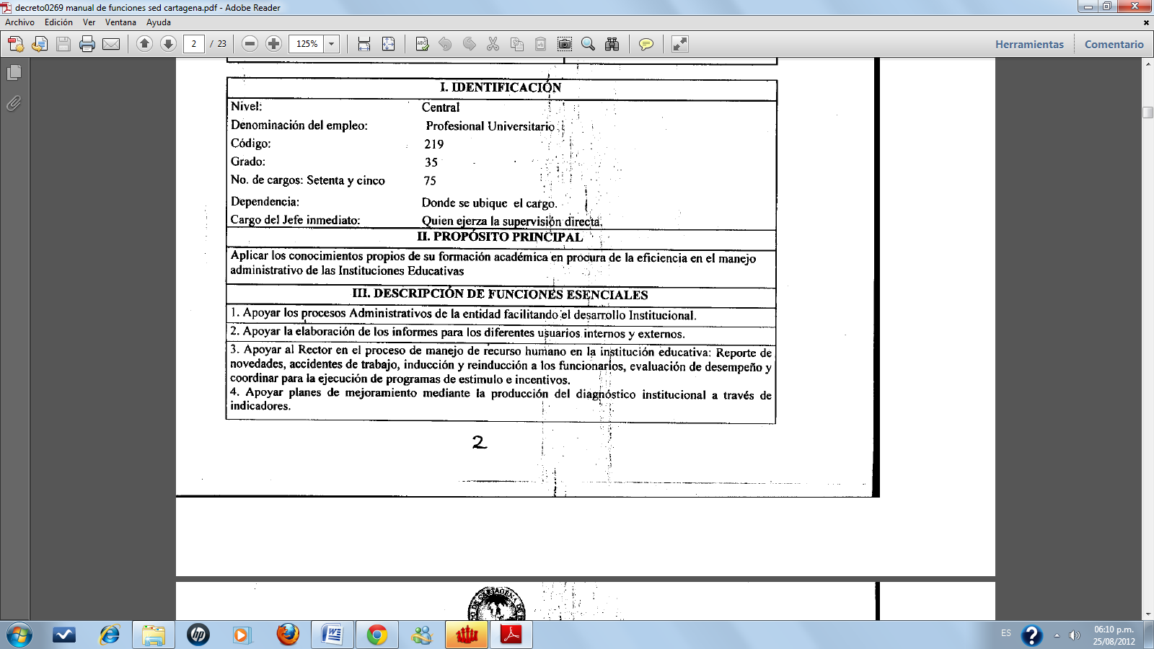
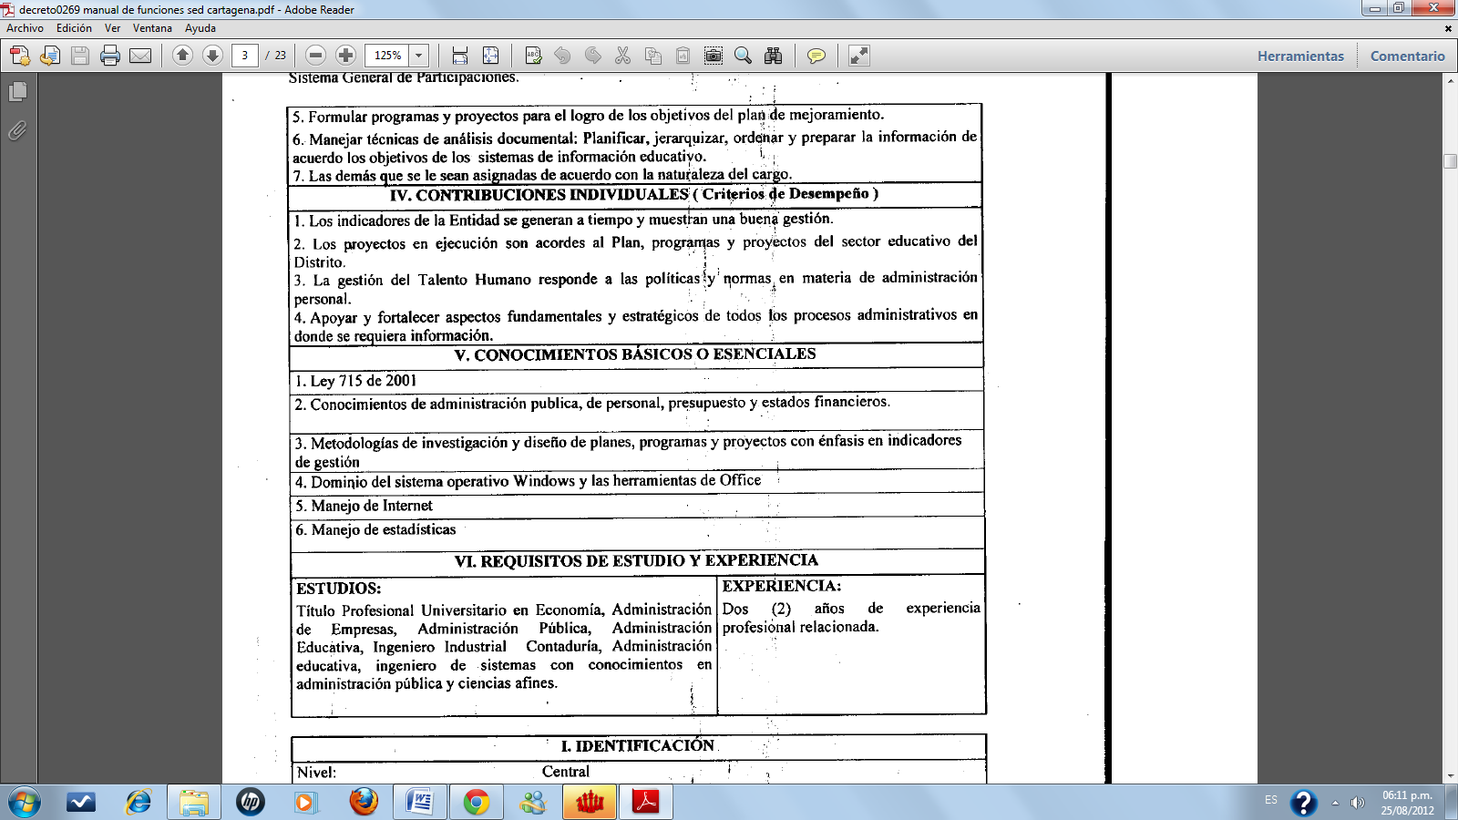

FUNCIONES PROFESIONAL UNIVERSITARIO

IDENTIFICACION
NOMBRE: DORIS MERLANO
CARGO: PROFESIONAL UNIVERSITARIO Trabajadora Social
CODIGO: 219 GRADO: 35 JEFE INMEDIATO: RECTORA

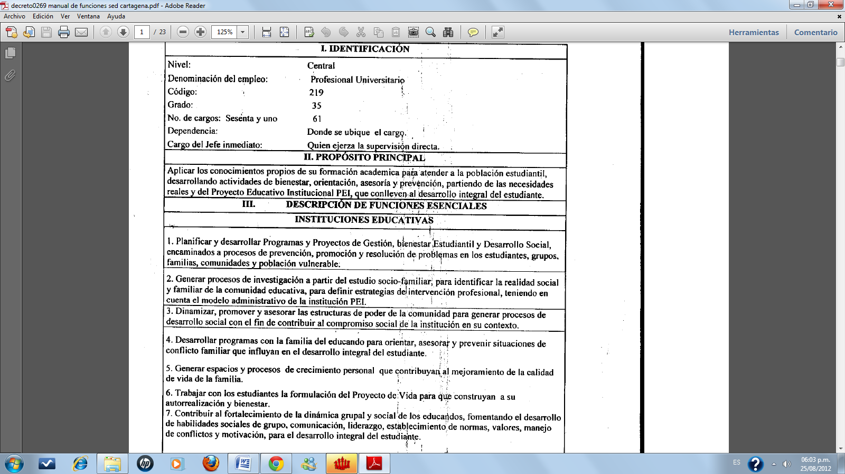
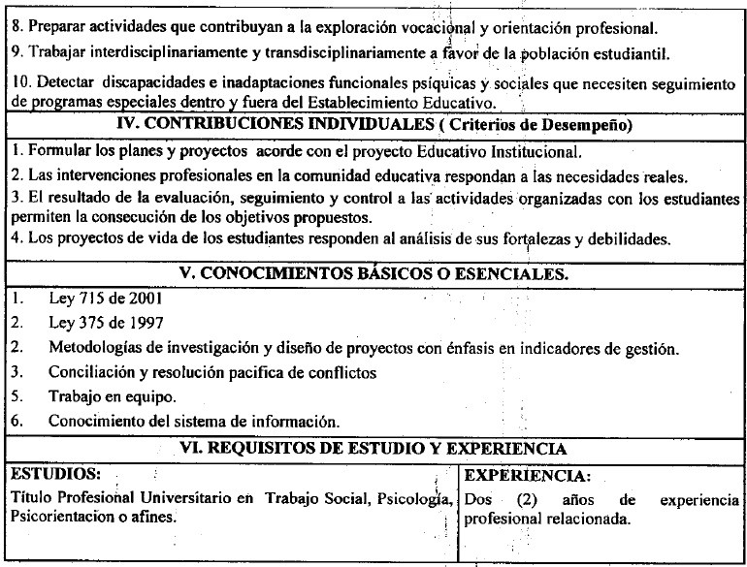

FUNCIONES DEL TECNICO OPERATIVO
IDENTIFICACION
NOMBRE: JUAN DIAZ V
CARGO: TECNICO OPERATIVO CODIGO: 314
GRADO: 21 JEFE INMEDIATO: PROFEISONAL UNIVERSITARIO
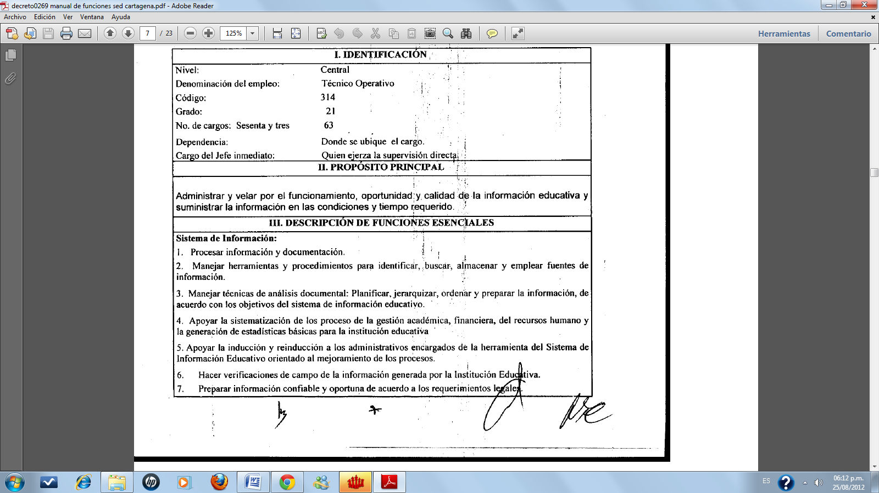
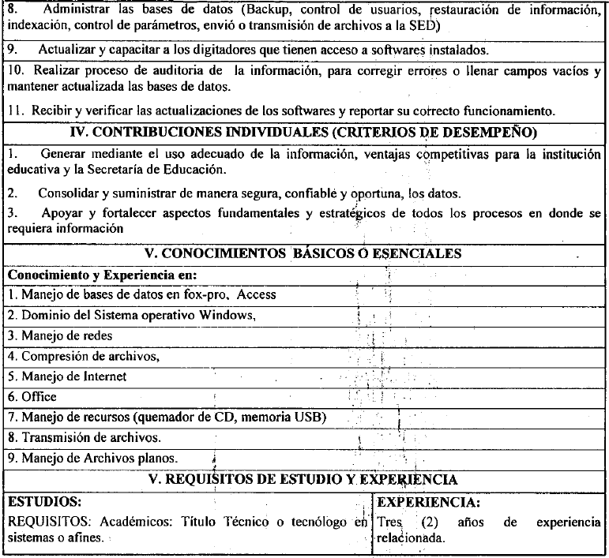

FUNCIONES DE LA SECRETARIA GENERAL

IDENTIFICACION
NOMBRE: NANCY DEL CARMEN DE ORO
CARGO: SECRETARIA
CODIGO: 440 GRADO: 13 JEFE INMEDIATO: RECTORA

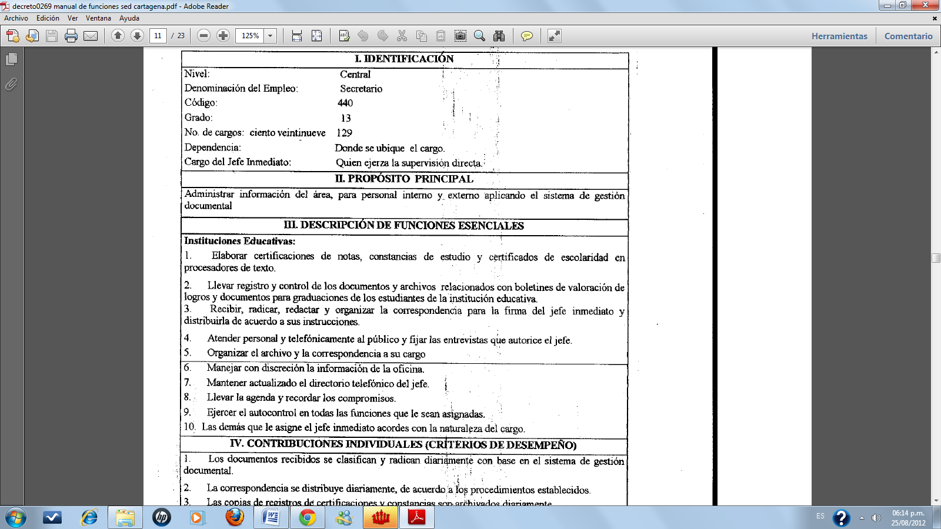
11. Manejar con discreción la información de la oficina

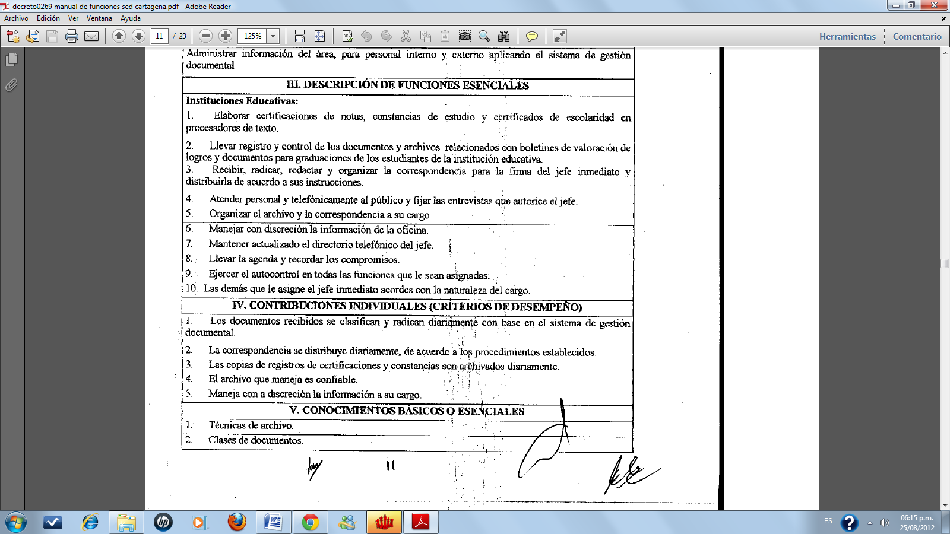


FUNCIONES DE AUXILIAR ADMINISTRATIVO COORDINACION

IDENTIFICACION
NOMBRE: NASLY DEL ROSARIO CASTILLO
CARGO: AUXILIAR ADMINISTRATIVO COORDINACION ACADEMICA
CODIGO: 407 GRADO: 13 JEFE INMEDIATO: COORDINADOR
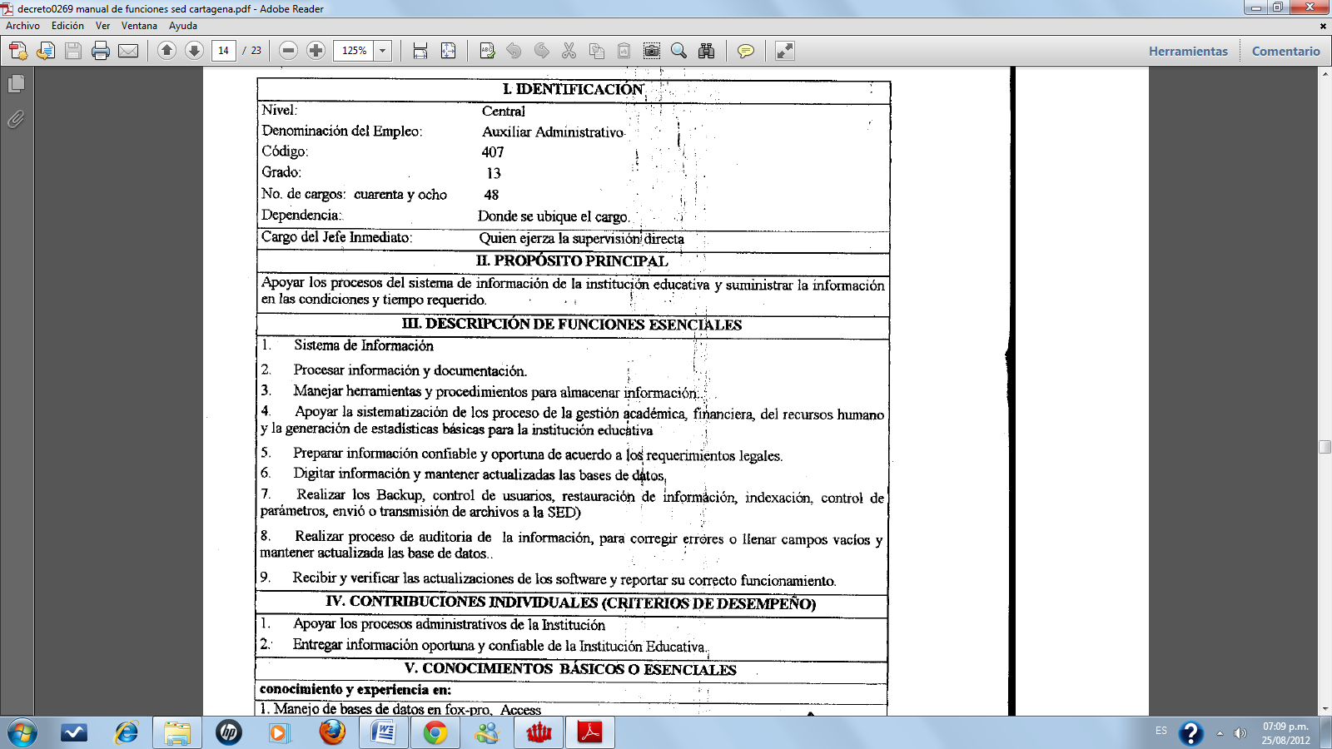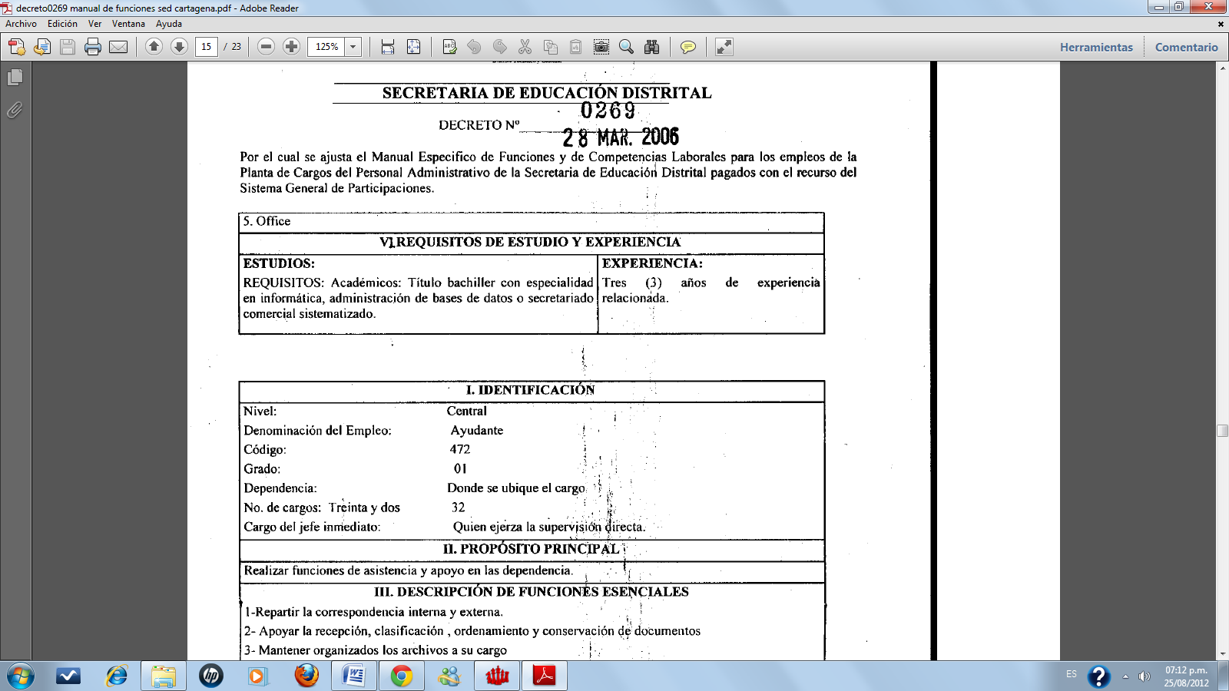

FUNCIÓNES DE AYUDANTES* ADMINISTRATIVOS
(ENCARGO BIBLIOTECA, BIBLIOBANCO)

IDENTIFICACION
NOMBRE: ANA FERMINA
CARGO: AYUDANTE BIBLIOTECA
GRADO: 01 JEFE INMEDIATO: PROFESIONAL UNIVERSITARIO

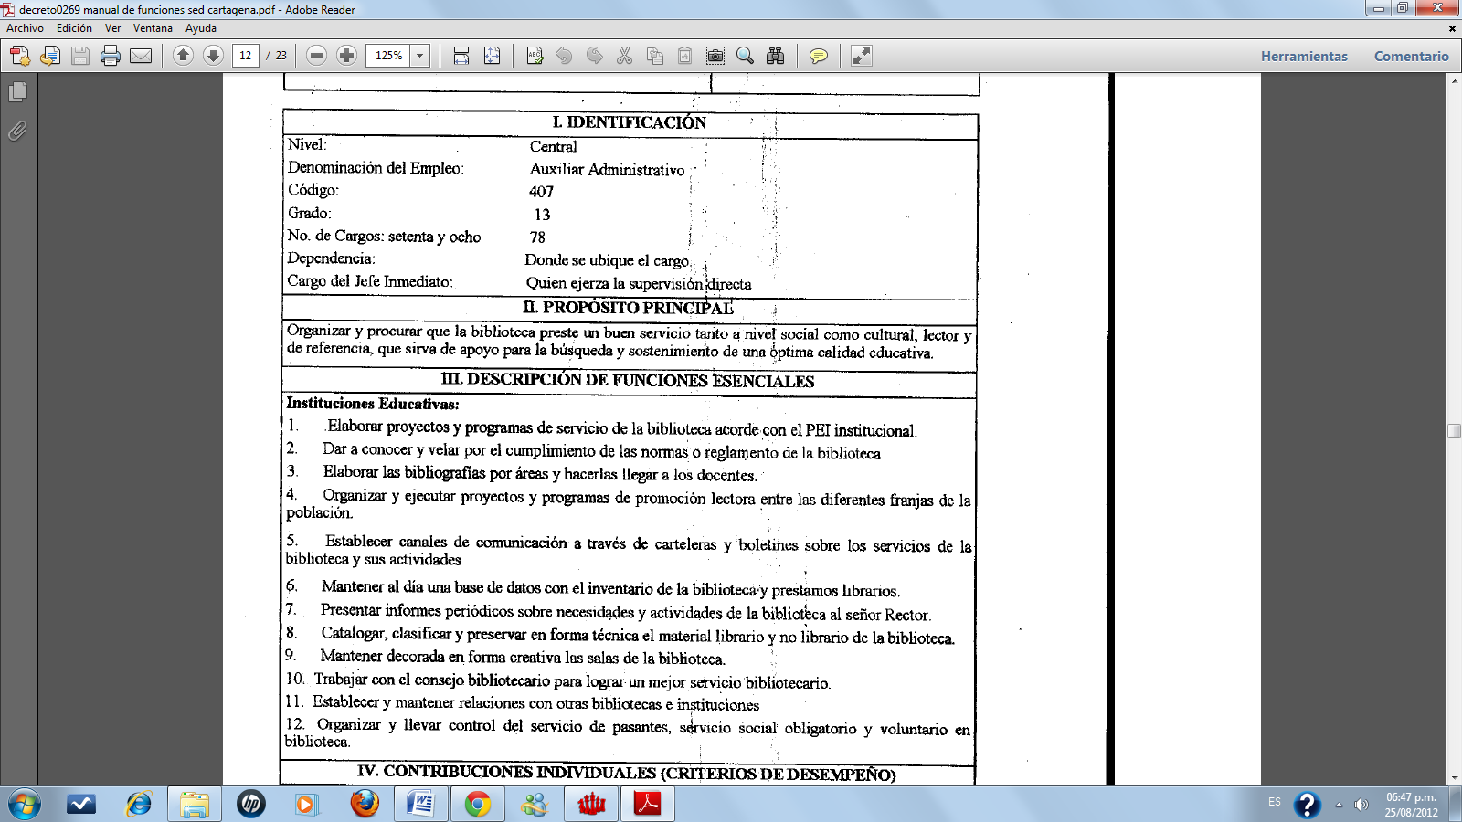

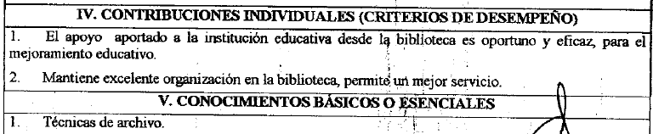
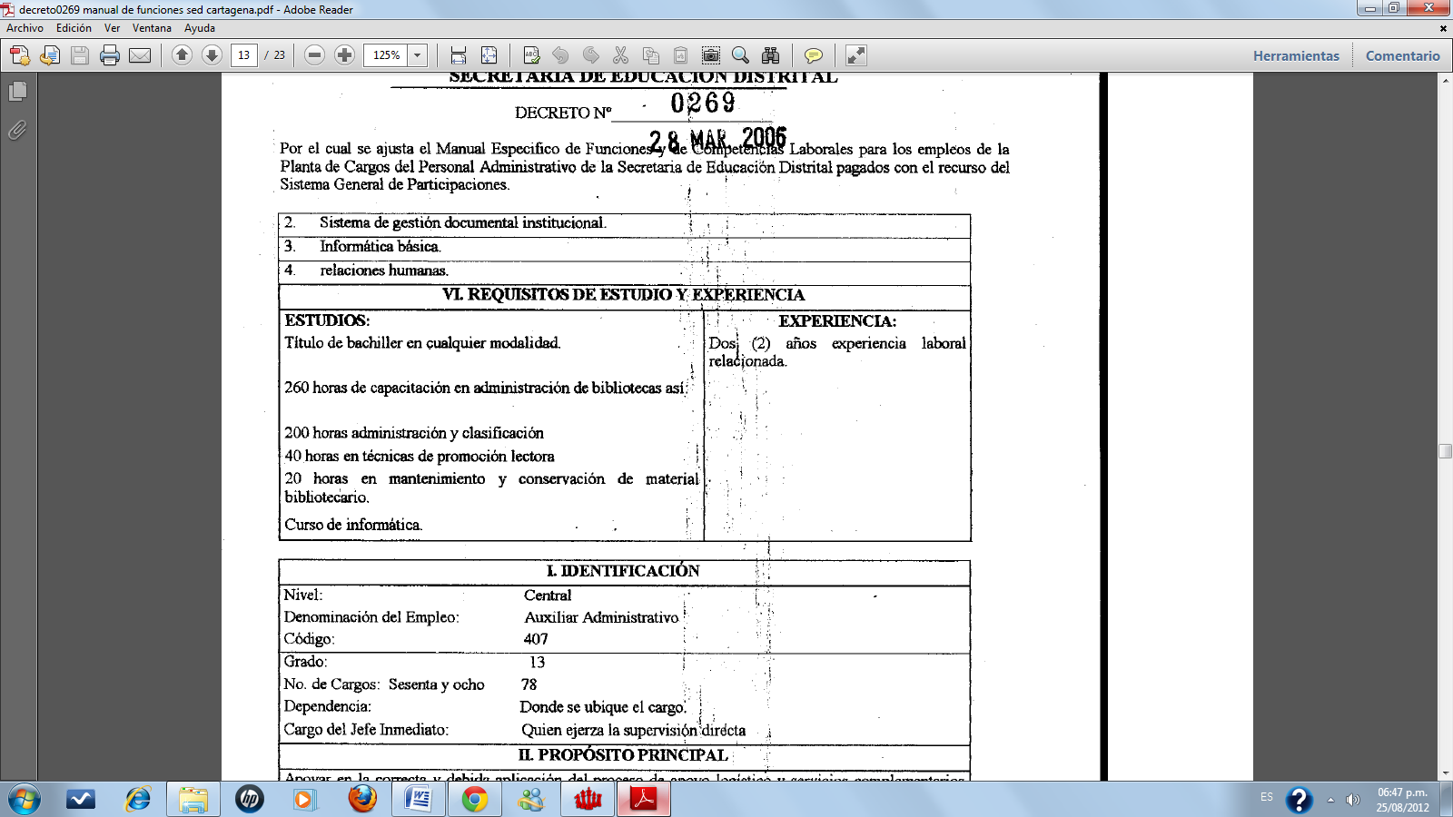

FUNCIÓNES DE AYUDANTES ADMINISTRATIVOS
(ENCARGO AUDIOVISUALES Y BIBLIOTECA)

IDENTIFICACION
NOMBRE: ADRIANA
CARGO: AYUDANTE AUDIOVISUALES
GRADO: 01 JEFE INMEDIATO: PROFESIONAL UNIVERSITARIO
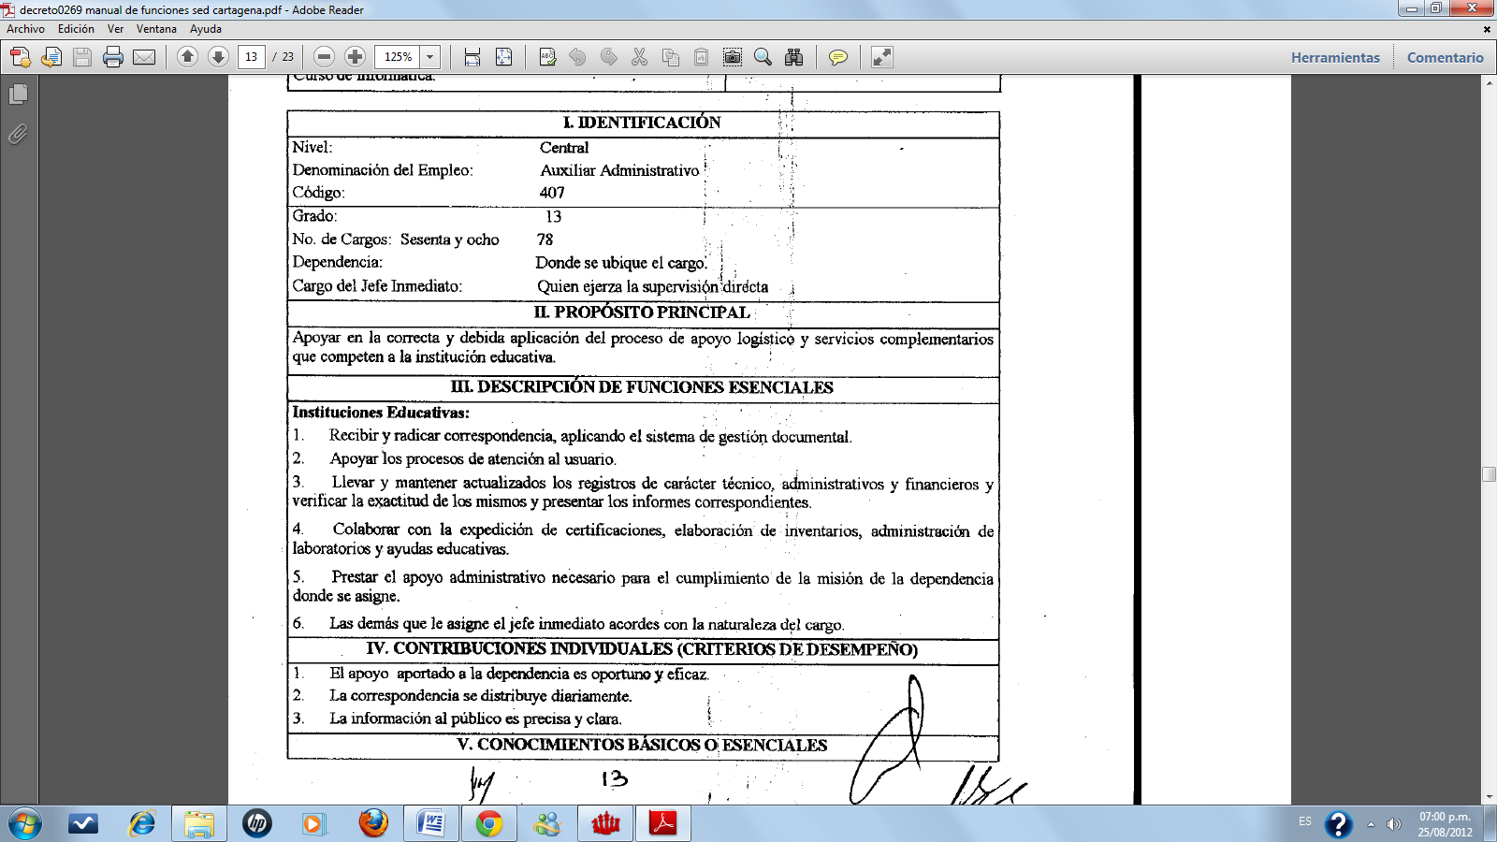


FUNCIONES DE AYUDANTE *

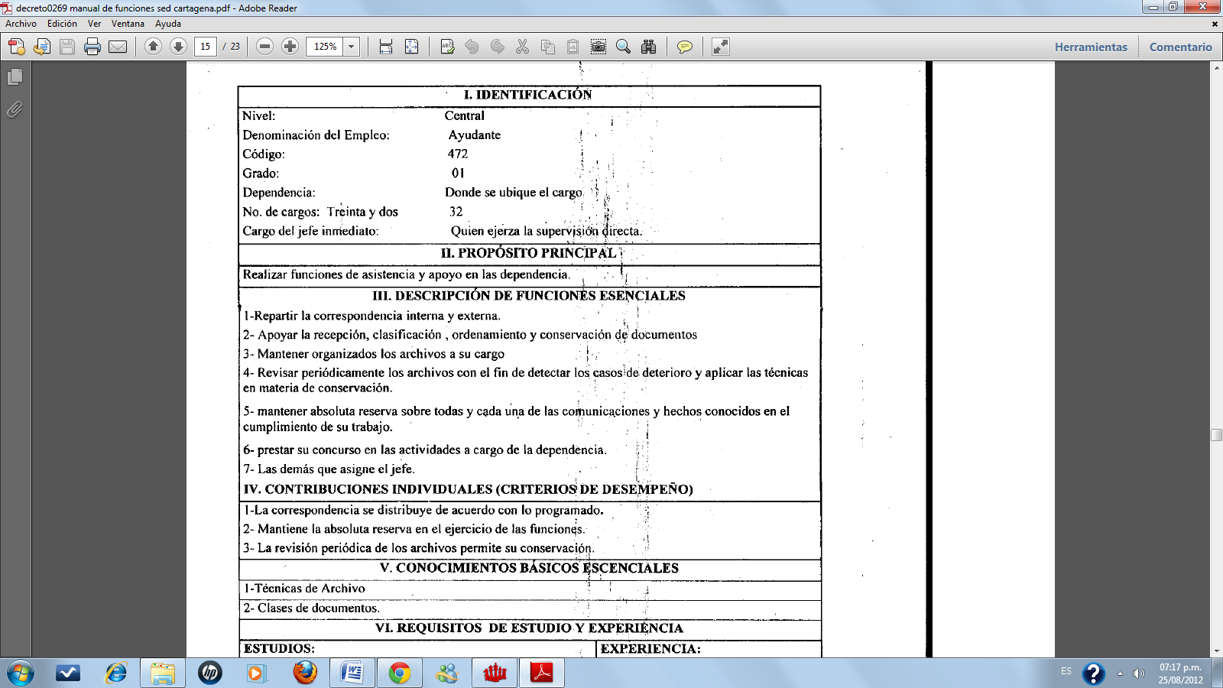


*Las funcionarias ANA FERMINA Y ADRIANA están nombradas en el cargo de servicios generales pero por problemas de salud han sido trasladas a la biblioteca. Para el año 2012, ejercerán funciones como ayudantes de biblioteca y ayudas tecnológicas y audiovisuales.

FUNCIONES DEL PERSONAL DE ASEO
El personal de aseo es contratado por la empresa CHEMICALS y supervisado internamente por el profesional universitario.

IDENTIFICACION
NOMBRE: CHEMICALS
CARGO: AUXILIAR DE SERVICIOS GENERALES
JEFE INMEDIATO: PROFESIONAL UNIVERSITARIO

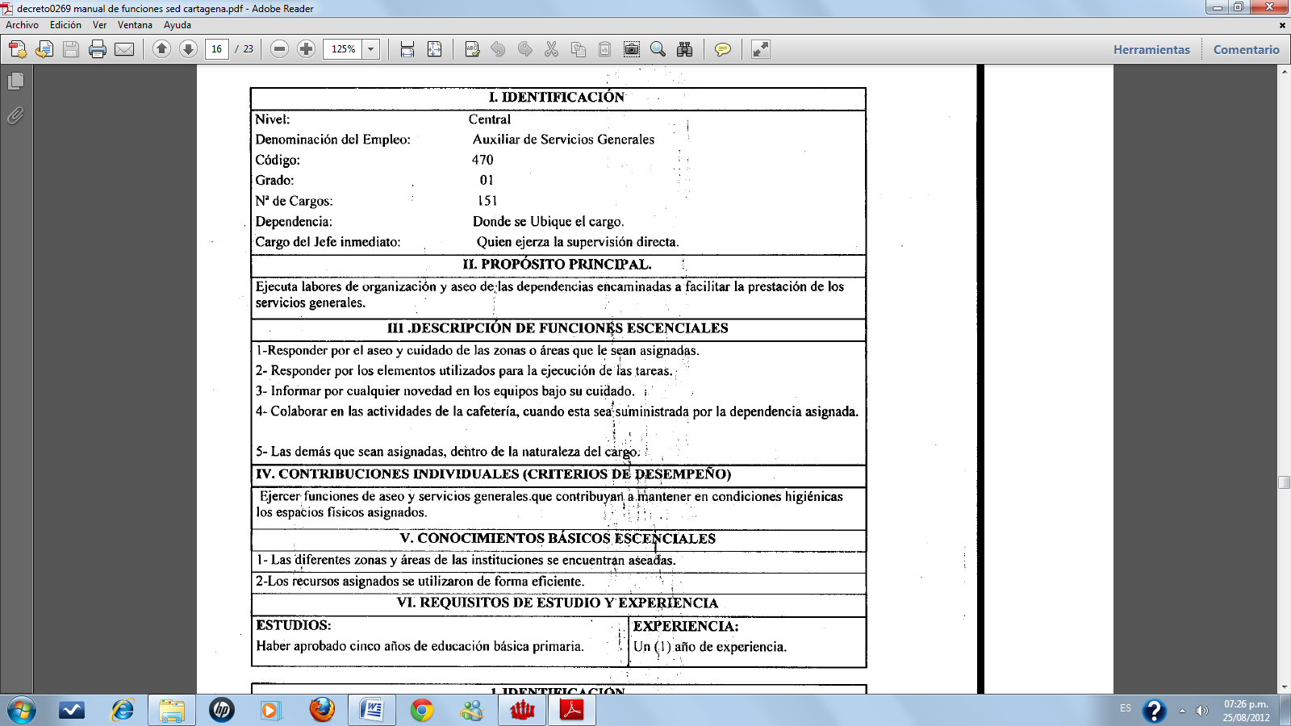

FUNCIONES DE LOS CELADORES

IDENTIFICACION
NOMBRES: FELIPE,
FELICIANO CASSIANI,
VICTOR DIAZ,
JULIO GALVIS,
ANTONIO JUNCO
CARGO: CELADOR CODIGO: 477 GRADO: 01
JEFE INMEDIATO: PROFESIONAL UNIVERSITARIO



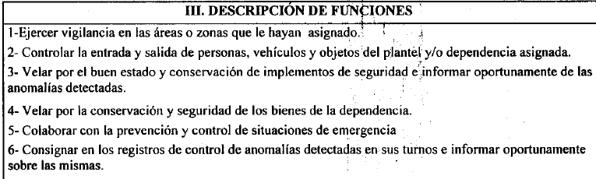

7.Recibir y entregar el turno verificando que todo quede bien organizado y en buen estado.
8. Orientar al personal de visita hacia la dependencia correspondiente
9. Las demás constituidas de acuerdo a la naturaleza del cargo y a la legislación laboral a que tiene derecho
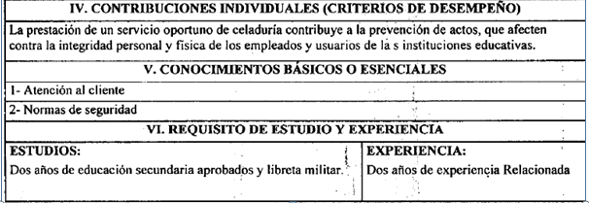

8. GOBIERNO ESCOLAR
Gestión de la Comunidad

8.1. LOS ÓRGANOS DEL GOBIERNO ESCOLAR

GOBIERNO ESCOLAR

La ley general de educación en su Artículo 142 y el Decreto reglamentario 1860 en su Artículo 29 establece la organización del gobierno escolar en todas las instituciones, permitiendo la participación democrática de todos los estamentos. La institución determinará los procedimientos para constituirla.

CONSEJO DIRECTIVO

El gobierno Escolar está constituido de acuerdo a lo que establece la ley de educación Decreto 1860, y lo integran:
Rector(a) quien lo preside.
Dos (2) representantes de los docentes.
Dos (2) representantes de los padres de familia.
Un (1) representante de los estudiantes.
Un (1) representante de los ex alumnos.
Un (1) representante del sector productivo.

FUNCIONES DEL CONSEJO DIRECTIVO

Las funciones del Consejo Directivo serán las siguientes:

- Tomar las decisiones que afecten el funcionamiento de la institución y que sean competencia de otra autoridad.
- Servir de instancia para resolver los conflictos que se presenten entre docentes y administrativos con los alumnos del plantel educativo.
- Adoptar el reglamento de la institución, de conformidad con las normas vigentes.
- Fijar los criterios para la asignación de cupos disponibles.
- Asumir la defensa y garantía de los derechos de toda la comunidad educativa, cuando alguno de sus miembros se sienta lesionado.
- Aprobar el plan anual de actualización del personal de la institución presentado por el Rector.
- Participar en la planeación y evaluación del Proyecto Educativo Institucional, del currículo y del plan de estudios y someterlos a la consideración de la Secretaría de Educación respectiva o del organismo que haga sus veces para que verifique el cumplimiento de los requisitos.
- Estimular y controlar el buen funcionamiento de la institución educativa.
- Establecer estímulos y sanciones para el buen desempeño académico y social del alumno.
- Participar en la evaluación anual de los docentes, directivos docentes y personal administrativo de la institución.
- Recomendar criterios de participación de la institución en actividades comunitarias, culturales, deportivas y recreativas.
- Establecer el procedimiento para el uso de las instalaciones en actividades educativas, culturales, recreativas, deportivas y sociales de la respectiva comunidad educativa.
- Promover las relaciones de tipo académico, deportivo y cultural con otras instituciones educativas.
- Aprobar el presupuesto de ingresos y gastos de los recursos propios y la forma de recolectarlos.
- Darse su propio reglamento.

CONSEJO ACADÉMICO

Está integrado por la rectora, los directivos docentes y un docente por cada área definida en el plan de estudio.
- El estudio, modificación y ajustes al currículo, de conformidad con lo establecido en la presente ley;
- La organización del plan de estudio;
- La evaluación anual e institucional, y
- Todas las funciones que atañen a la buena marcha de la institución educativa.

FUNCIONES DE LA RECTORA

Le corresponde a la Rectora de la I.E.T.:

- Orientar la ejecución del proyecto educativo institucional y aplicar las decisiones del gobierno escolar.
- Velar por el cumplimiento de las funciones docentes y el oportuno aprovisionamiento de los recursos necesarios para el efecto.
- Promover el proceso continuo de mejoramiento de la calidad de la educación en el establecimiento.
- Mantener activas las relaciones con las autoridades educativas, con los patrocinadores o auspiciadores de la institución y con la comunidad local, para el continuo progreso académico de la institución y el mejoramiento de la vida comunitaria.
- Establecer canales de comunicación entre los diferentes estamentos de la comunidad educativa.
- Orientar el proceso educativo con la asistencia del Consejo Académico.
- Ejercer las funciones disciplinarias que le atribuyan la ley, los reglamentos y el manual de convivencia.
- Identificar las nuevas tendencias, aspiraciones e influencias para canalizarlas a favor del mejoramiento del proyecto educativo institucional.
- Promover actividades de beneficio social que vinculen al establecimiento con la comunidad local.
- Aplicar las disposiciones que se expidan por parte del Estado, atinentes a la prestación del servicio público educativo.
- Las demás funciones afines o complementarias con las anteriores que le atribuya el proyecto educativo institucional.

PERSONERO

En todos los establecimientos educativos el personero de los estudiantes será un alumno que curse el último grado que ofrezca la institución encargado, de promover el ejercicio de los deberes y derechos de los estudiantes consagrados en la Constitución Política, las leyes, los reglamentos y el manual de convivencia.

FUNCIONES DEL PERSONERO

El personero tendrá las siguientes funciones:

- Promover el cumplimiento de los derechos y deberes de los estudiantes, para lo cual podrá utilizar los medios de comunicación interna del establecimiento, pedir la colaboración del consejo de estudiantes, organizar foros u otras formas de deliberación.
- Recibir y evaluar las quejas y reclamos que presenten los educandos sobre lesiones a sus derechos y las que formule cualquier persona de la comunidad sobre el incumplimiento de las obligaciones de los alumnos.
- Presentar ante el rector o el Director Administrativo, según sus competencias, las solicitudes de oficio o a petición de parte que considere necesarias para proteger los derechos de los estudiantes y facilitar el cumplimiento de sus deberes.
- Cuando lo considere necesario, apelar ante el Consejo Directivo o el organismo que haga sus veces. Las decisiones del rector respecto a las peticiones presentadas por su intermedio.

REVOCATORIA DEL MANDATO DEL PERSONERO.

Procedimiento para revocar el mandato del personero:

En el artículo 104 y 105 C.P.C. que determina que cuando un gobernante es elegido democráticamente por votación a partir de un programa de gobierno, y este incumple la aplicación del mismo, los electores haciendo uso de sus atribuciones legales podrán revocar su mandato.

- El veedor de los estudiantes (es el alumno que queda en el segundo puesto en las votaciones para personero) podrá presentar ante el consejo Estudiantil, petición expresa para destituir al personero, si así ocurre la destitución deberá ratificarla el consejo directivo.
- El personero destituido dispondrá de tres (3) días para realizar su defensa.
- El rector de la Institución, haciendo uso de su potestad y de las atribuciones legales, podrá revocar el mandato al personero cuando este incumpla con:

- El programa de gobierno o proyecto presentado a la comunidad educativa.
- Las norma contempladas en el manual de convivencia.
- Las normas establecidas en la ley general de educación y sus decretos reglamentarios.

CONSEJO DE ESTUDIANTES

En todos los establecimientos educativos el Consejo de Estudiantes es el máximo órgano colegiado que asegura y garantiza el continuo ejercicio de la participación por parte de los educandos. Estará integrado por un vocero de cada uno de los grados ofrecidos por el establecimiento o establecimientos que comparten un mismo Consejo Directivo.
El Consejo Directivo deberá convocar en una fecha dentro de las cuatro primeras semanas del calendario académico, sendas asambleas integradas por los alumnos que cursen cada grado, con el fin de que elijan de su seno mediante votación secreta, un vocero estudiantil o representante de grado para el año lectivo en curso.
Los alumnos de nivel preescolar y de los tres primeros grados del ciclo de primaria, serán convocados a una asamblea conjunta para elegir un vocero único entre los estudiantes que cursan el tercer grado.

FUNCIONES DEL CONSEJO DE ESTUDIANTES

Corresponde al Consejo de Estudiante

- Darse su propia organización interna;
- Reunirse cada vez que el Rector los convoque o a solicitud del presidente del Consejo
- Elegir el representante de los estudiantes ante el Consejo Directivo del establecimiento y asesorarlo en el cumplimiento de su representación;
- Propender por la excelencia académica del grupo que representa
- Participar en las actividades propuestas por el Consejo Estudiantil y compartirlas con su grupo
- Participar como líder en las distintas propuestas de la institución.
- Escuchar y analizar cualquier iniciativa que presenten los estudiantes sobre el desarrollo de la vida estudiantil, y
- Las demás actividades afines o complementarias con las anteriores que le atribuya el manual de convivencia.
- Guardar discreción sobre los asuntos tratados en el consejo estudiantil

EL REPRESENTANTE DE GRADO:
Ser miembro del consejo estudiantil es una responsabilidad que exige más que popularidad y obtener buenas notas, esta labor demanda liderazgo, capacidad para expresar apropiadamente y sin miedos las necesidades que tenga el grupo que representa, una persona que enfrente los problemas planteando posibles soluciones.

ASAMBLEA DE PADRES DE FAMILIA

De acuerdo al Artículo 4 del Decreto 1286 (Abril 27 de 2005): la Asamblea General de Padres de Familia está conformada por la totalidad de padres de familia del establecimiento educativo, quienes son los responsables del ejercicio de sus deberes y derechos en relación con el proceso educativo de sus hijos.
Debe reunirse obligatoriamente mínimo dos veces al año por convocatoria del Rector o Director del establecimiento educativo.

CONSEJO DE PADRES DE FAMILIA

Es un órgano de participación de los padres de familia del establecimiento educativo destinado a asegurar su continua participación en el proceso educativo y a elevar los resultados de calidad del servicio. Estará integrado por mínimo un (1) y máximo tres (3) padres de familia por cada uno de los grados que ofrezca el establecimiento educativo, de conformidad con lo que establezca el Proyecto Educativo Institucional, PEI.
Durante el transcurso del primer mes del año escolar contado desde la fecha de iniciación de las actividades académicas, el Rector o Director del establecimiento educativo convocará a los padres de familia para que elijan a sus representantes en el Consejo de Padres de Familia.
La elección de los representantes de los padres para el correspondiente año lectivo se efectuará en reunión por grados, por mayoría, con la presencia de, al menos, el cincuenta por ciento (50%) de los padres o de los padres presentes después de transcurrida la primera hora de iniciada la reunión.
La conformación del Consejo de Padres es obligatoria y así deberá registrarse en el Manual de Convivencia.
El Consejo Directivo de todo establecimiento educativo promoverá la constitución de una asociación de padres de familia, para lo cual podrá citar a una asamblea constitutiva, suministrar espacio o ayudas de secretaría, contribuir en el recaudo de cuotas de sostenimiento o apoyar las iniciativas existentes.

FUNCIONES CONSEJO DE PADRES DE FAMILIA

Corresponde al Consejo de Padres de familia:

- Contribuir con el rector o director en el análisis, difusión y uso de los resultados de las evaluaciones periódicas de competencias y las pruebas de Estado;
- Exigir que el establecimiento con todos sus estudiantes participe en las pruebas de competencias y de Estado realizadas por el Instituto Colombiano para el Fomento de la Educación Superior, Icfes;
- Apoyar las actividades artísticas, científicas, técnicas y deportivas que organice el establecimiento educativo, orientadas a mejorar las competencias de los estudiantes en las distintas áreas, incluida la ciudadana y la creación de la cultura de la legalidad;
- Participar en la elaboración de planes de mejoramiento y en el logro de los objetivos planteados;
- Promover actividades de formación de los padres de familia encaminadas a desarrollar estrategias de acompañamiento a los estudiantes para facilitar el afianzamiento de los aprendizajes, fomentar la práctica de hábitos de estudio extraescolares, mejorar la autoestima y el ambiente de convivencia y especialmente aquellas destinadas a promover los derechos del niño;
- Propiciar un clima de confianza, entendimiento, integración, solidaridad y concertación entre todos los estamentos de la comunidad educativa;
- Presentar propuestas de mejoramiento del manual de convivencia en el marco de la Constitución y la ley;
- Colaborar en las actividades destinadas a la promoción de la salud física y mental de los educandos, la solución de las dificultades de aprendizaje, la detección de problemas de integración escolar y el mejoramiento del medio ambiente;
- Elegir al padre de familia que participará en la comisión de evaluación y promoción de acuerdo con el Decreto 1290 del 2009
- Presentar las propuestas de modificación del proyecto educativo institucional que surjan de los padres de familia de conformidad con lo previsto en los artículos 14, 15 y 16 del Decreto 1860 de 1994;
- Elegir los dos representantes de los padres de familia en el consejo directivo del establecimiento educativo con la excepción establecida en el parágrafo 2º del artículo 9º del presente decreto.

ASOCIACIÓN DE PADRES DE FAMILIA

Para todos los efectos legales, la asociación de padres de familia es una entidad jurídica de derecho privado, sin ánimo de lucro, que se constituye por la decisión libre y voluntaria de los padres de familia de los estudiantes matriculados en un establecimiento educativo.
Sólo existirá una asociación de padres de familia por establecimiento educativo y el procedimiento para su constitución está previsto en el artículo 40 del Decreto 2150 de 1995 y solo tendrá vigencia legal cuando haya adoptado sus propios estatutos y se haya inscrito ante la Cámara de Comercio. Su patrimonio y gestión deben estar claramente separados de los del establecimiento educativo.

Parágrafo 1º. La asamblea general de la asociación de padres es diferente de la asamblea general de padres de familia, ya que esta última está constituida por todos los padres de familia de los estudiantes del establecimiento educativo, pertenecientes o no a la asociación.

Parágrafo 2º. Cuando el número de afiliados a la asociación de padres alcance la mitad más uno de los padres de familia de los estudiantes del establecimiento educativo, la asamblea de la asociación elegirá uno de los dos representantes de los padres ante el consejo directivo, caso en el cual el consejo de padres elegirá solamente a un padre de familia como miembro del consejo directivo.

Parágrafo 3º. En el momento de la afiliación el padre de familia recibirá copia de los estatutos de la asociación en los que conste que ha sido inscrita en la Cámara de Comercio.

FINALIDAD DE LA ASOCIACIÓN DE PADRES DE FAMILIA

Las principales finalidades de la asociación de padres de familia son las siguientes:

- Apoyar la ejecución del proyecto educativo institucional y el plan de mejoramiento del establecimiento educativo;
- Promover la construcción de un clima de confianza, tolerancia y respeto entre todos los miembros de la comunidad educativa;
- Promover los procesos de formación y actualización de los padres de familia;
- Apoyar a las familias y a los estudiantes en el desarrollo de las acciones necesarias para mejorar sus resultados de aprendizaje;
- Promover entre los padres de familia una cultura de convivencia, solución pacífica de los conflictos y compromiso con la legalidad;
- Facilitar la solución de los problemas individuales y colectivos de los menores y propiciar acciones tendientes al mejoramiento de su formación integral de conformidad con lo establecido en el artículo 315 del Decreto 2737 de 1989.

MANEJO DE LOS RECURSOS DE LA ASOCIACIÓN DE PADRES

El patrimonio de la asociación de padres de familia y su gestión deben estar claramente separados de los del establecimiento educativo. Será administrado únicamente por la junta directiva de la asociación de acuerdo con los estatutos. Esta designará al responsable del recaudo de los ingresos que por distintos conceptos reciba la asociación quien, en ningún caso, podrá ser un directivo, administrativo o docente del establecimiento educativo. La junta directiva deberá entregar a sus afiliados al menos un informe semestral sobre su gestión académica, administrativa y financiera.
La Junta Directiva designará al responsable del recaudo y uso de los ingresos que por distintos conceptos reciba la asociación de acuerdo con la planeación financiera establecida por la misma. El responsable de los aspectos financieros de la asociación deberá tener póliza de manejo.
Los bienes de la asociación de padres de familia que favorezcan a la formación de los educandos podrán ser puestos al servicio del establecimiento en los términos del acuerdo que se establezca entre la asociación y la dirección del establecimiento, en el cual se definan los mecanismos que permitan su uso, sostenimiento y mantenimiento.

Parágrafo. Las cuotas extraordinarias serán de destinación específica y solo podrán exigirse si son aprobadas por las tres cuartas (3/4) partes de los asistentes a la asamblea general de asociados, convocada con la debida anticipación. En ningún caso, la asociación podrá establecer cuotas que no estén sustentadas en un plan de desarrollo y plan anual de caja.

PROHIBICIONES PARA LAS ASOCIACIONES DE PADRES DE FAMILIA

Les está prohibido a las asociaciones de padres de familia:

- Solicitar a los asociados o aprobar a cargo de éstos, con destino al establecimiento educativo, bonos, contribuciones, donaciones, cuotas, formularios, o cualquier forma de aporte en dinero o en especie, o imponer la obligación de participar en actividades destinadas a recaudar fondos o la adquisición de productos alimenticios de conformidad con lo establecido en la Sentencia T-161 de 1994;
- Imponer a los asociados la obligación de participar en actividades sociales, adquirir uniformes, útiles o implementos escolares en general, en negocios propios de la asociación o de miembros de esta, o en aquellos con los que establezcan convenios;
- Asumir las competencias y funciones propias de las autoridades y demás organismos colectivos del establecimiento educativo, o aquellas propias de los organismos y entidades de fiscalización, evaluación, inspección y vigilancia del sector educativo;
- Organizar; promover o patrocinar eventos en los cuales se consuma licor o se practiquen juegos de azar.

Parágrafo. Los miembros de la junta directiva de la asociación de padres de familia no podrán contratar con la respectiva asociación. Tampoco podrán hacerlo sus padres, cónyuges o compañeros permanentes o parientes dentro del segundo grado de consanguinidad o segundo de afinidad.

9. ADMISIONES Y MATRICULAS
Gestión Administrativa y Financiera
9.1. DE LAS INSCRIPCIONES

Es el acto mediante el cual el aspirante inscribe su nombre completo, previa presentación de:
- Registro civil de nacimiento autentico (original) y carnet de vacunas (DADIS).
- Fotocopia del documento de identidad
- Dos fotos tamaño carnet
- Adquisición y debido diligenciamiento del formulario, así aplica, en las fechas preestablecidas.
- Constancia o certificado original, según el caso, del grado ya cursado o esta cursando.
- Tener la edad establecida por el consejo directivo y/o por las autoridades competentes, sin embargo se aplica flexibilidad para casos específicos autorizados por el rector:
GRADOS | EDAD EN AÑOS
Jardín | 4
Transición | 5
1º | 6
2º | 7
3º | 8
4º | 9
5º | 10
6º | 11
7º | 12
8º | 13
9º | 14
10º | 15
11º | 16

Todos los documentos organizados en carpeta tamaño oficio con gancho legajador

9.2 DE LA ADMISIÓN

La admisión es el acto por el cual la institución selecciona, de la población estudiantil inscrita (personal nuevo), a quienes de acuerdo con los requisitos legales y los requerimientos del P.E.I. establecidos, teniendo en cuenta los resultados de examen de admisión y entrevista, si aplica, y el estudio de los antecedentes académicos y de convivencia.

9.3 DE LA MATRICULA

Es el acto jurídico (contrato de cooperación educativa) que formaliza la vinculación del aspirante admitido como estudiante I.E.T Se realiza una vez al ingresar a la institución y se renovara para cada año lectivo en la medida en que el estudiante y sus padres o acudiente cumplan satisfactoriamente con los requisitos exigidos para ello.

PARAGRAFO 1: El consejo Directivo de acuerdo a lo establecido en el PEI de conformidad con las normas legales y vigentes, podrá autorizar matriculas extraordinarias previo el lleno de los requisitos especiales para cada caso, o admisiones tardías o por transferencias, según las instrucciones distritales vigentes.

PARAGRAFO2.: El estudiante admitido tardíamente debe traer obligatoriamente las notas de los periodos anteriores.

RENOVACIÓN DE MATRICULA

Es el acto jurídico mediante el cual el estudiante legaliza su permanencia en la institución para cada periodo académico y para cada grado; es de carácter obligatorio y necesita estar a paz y salvo con la institución.
La matricula se renovara según el caso:
1. Cuando el estudiante haya sido promovido al grado siguiente por la autoridad competente, al ter- minar el año escolar o dentro del mismo periodo académico, por un desempeño excepcionalmente alto.
2. Cuando el estudiante repruebe el grado cursado de acuerdo a la normatividad vigente en la evaluación y promoción emanada del Ministerio de Educación Nacional (Decreto 0230 del11 de febrero del 2002) y a la establecida en el PEI; y manifieste voluntad de repetirlo y no tenga dificultades académicas significativas y/ o faltas graves o leves reiterativas.
PARAGRAFO: La institución puede negar el cupo para el año siguiente a un estudiante antiguo cuando este haya observado mala conducta o cuando haya reprobado dos años consecutivos el mismo grado. Teniendo en cuenta que la educación no es un derecho absoluto, sino limitado, que se caracteriza por ser un derecho – deber, esto trae consigo unas obligaciones, tanto para los estudiantes, como para los padres y madres de familia o acudientes, a saber.
. la disciplina, el orden y el buen comportamiento.
. Un rendimiento académico muy /óptimo
. El respeto de los derechos de los demás.
. Corte constitucional (Encargada de interpretar la carta magna colombiana 1991 ) en sus sentencias:
T-316 del 12 de julio 1994 y el T -439 del 12 de octubre de 1993.

MATRICULAS CONDICIONADAS

Es la matricula que se establece con un compromiso de convivencia especial con los alumnos y acudientes, este caso corresponde a los alumnos que presentan problemas de comportamientos avanzado en su seguimiento disciplinario y que por criterio del consejo Directivo merecen otra oportunidad.

REPRESENTACIÓN DEL ESTUDIANTE EN LA INSTITUCIÓN

El estudiante de la Institución Educativa de Ternera sólo podrá ser representado por:
- El padre o la madre.
- Los tutores o acudientes (quienes ejercen la patria potestad, legalmente autorizados.)
- No lo puede representar las personas que presenten problemas psíquicos comprobados
10. RELACIÓN CON OTRAS ORGANIZACIONES SOCIALES
Gestión de la Comunidad

La institución tiene convenios con la universidad de Cartagena, la universidad San Buenaventura y la Universidad de Pamplona para la práctica de sus docentes.
Convenio con la Fundación Infancia y Desarrollo para la atención de niños extraedad que se encuentran por fuera del sistema escolar. ACELERACION “Estoy en el grado que me corresponde”
Convenio con la ONG Fondo Unido para la atención de niños que no han iniciado la educación formal básica con el programa de Aprendizajes Básicos.
Convenio con el Centro Penitenciario “Centro De Enseñanza Juan XIII para la atención de adultos en estado de reclusión.
.Policía Nacional: Los agentes bachilleres prestan los servicios de charla, drogadicción, violencia, a los estudiantes de la jornada p.m. de los grados 6° y 7°, y están prestos a colaborar en cualquier situación que se presente en la Institución.
DATT: Departamento administrativo de Tránsito y Transporte, brindan a los estudiantes de 10 y de 11 para que presten sus servicios Social Obligatorio en sus dependencias.
DADIS: Servicio de Prevención de drogadicción y contagio de enfermedades
C.A.S.D: Pone al servicio de la Institución los programas que ofrece dirigidas a los estudiantes de 9° en inducción a las modalidades, de 10° y 11° laboratorios y modalidad seleccionada por cada entidad.
SENA: capacita a los estudiantes.
KIOSKOS: Existen dos en la Institución, prestando sus servicios a los estudiantes y personal docente y administrativo, haciendo edemas donaciones en especie y efectivo al fondo docente.
La institución ha iniciado el Programa Líderes siglo XXI con el apoyo de Fundación Mamonal

11. EVALUACIÓN DE LOS RECURSOS

11.1. RECURSOS HUMANOS
La Institución Educativa de Ternera cuenta con la colaboración de 50 docentes, 12 administrativos, 3 directivos docentes, nombrados en propiedad y personal de servicios varios por empresa externa. Todos al servicio de 1150 estudiantes y aproximadamente 800 familias.
11.2. RECURSOS FÍSICOS
Área Administrativa
- 1 Oficina de Coordinación, registro y control, y pagaduría
- 1 oficina de Rectoría
- 1 aula de biblioteca
- 1 ofician de trabajo Social
- 1 bodega
Área Académica
- 20 aulas de clases
- 1 aula de informática
- 1 aula audiovisual primera infancia
Restaurante comedor
2 kioscos
BATERIAS DE BAÑOS PARA preescolar, primaria y secundaria y profesores.

  - RECURSOS ECONÓMICOS
El presupuesto de la institución está constituido por las transferencias de gratuidad del Ministerio de Educación y el alquiler de los kioscos

  - RECURSOS TECNOLÓGICOS
La institución cuenta con 5 computadores en la sala de informática, 5 aulas amigas portátiles, un aula audiovisual para primera infancia, 5 televisores en las aulas de primaria 5 y computadores portátiles para el desarrollo de las actividades académicas.
Cada una de las dependencias cuenta con un computador de apoyo y hay servicio de internet inalámbrico para toda la institución.

12. ORGANIZACIÓN ADMINISTRATIVA Y EVALUACIÓN DE LA GESTIÓN

La Gestión de la Institución está orientada a un enfoque Sociológico que asume la cultura de la Institución aludiendo a las normas compartidas a los valores comunes, conocimientos y acuerdos que unen a quienes actúen en ella. Este encuentro se considera normativo se centra en la estructura y funciones formales de los diferentes estamentos hace hincapié en las decisiones compartidas, en las pautas horizontales; y no verticales de autoridad, democracia participación, armonía y resolución de conflicto.
Las consideraciones del clima organizacional como un enfoque de gestión caracterizado en términos de liderazgo, autonomía, satisfacción en el trabajo e insistencia en la producción (Supervisión) inmediata de los profesores por parte de los directivos, en términos de consideración o Humanización de los procesos y en términos éticos de cada uno de los miembros de la comunidad educativa.

De acuerdo con el Modelo de Gestión Administrativa planteada aquí, el perfil del Rector de la Institución Educativa de Ternera debe ser:
- Un Orientador Personal y Profesional.
- Un dinamizador de Procesos que le permita maximizar la calidad de currículo Institucional.
- Debe ser abierto y tener la capacidad de responder a los cambios que se produzcan en su ambiente para establecer una relación entre enseñanza y el mundo laboral.
- Debe propiciar la actividad escolar, la cohesión social, además se fortalece el trabajo en equipo.
- Suscitar respuestas creativas y transformadoras, en actividades que transciendan lo inmediato y le permita recrear y construir el ambiente físico y social de la institución.
- Estar abierto a la discrepancia, a la discusión, a la critica, son beneficios para mejorar el proceso.
- Mantener lo ético en alto y profesional, en todas las actividades tanto como curriculares como extracurriculares asumiendo como dignidad las debilidades y fortalezas que den.
- Fomentar la participación de todos logrando un alto nivel de compromisos.

Para obtener la calidad en la gestión, la Institución cuenta con organismos para recoger, sistematizar y divulgar la información requerida de acuerdo con el propósito.
De igual manera en la Institución existen archivos confiables del registro académico de los estudiantes y de las hojas de vida de los profesores y de todo el personal administrativo consultables en cualquier momento.
Se resaltan también que en la Institución están establecidos claramente los mecanismos de comunicación y son aparentes en la coordinación y sistematización de todos los estamentos de la institución en la toma de decisiones y en las funciones de control.
La Institución cuenta con los siguientes sistemas de información: Observación directa, Observación participante, Entrevistas, Encuestas, Exámenes, estudios para la elaboración de planeaciones, Análisis de situaciones, Evaluación Institucional.

13.2 ORGANIZACIÓN ADMINISTRATIVA DE LA EVALUACION INSTITUCIONAL
La Institución Educativa de Ternera cuenta con un comité institucional de evaluación encargado de:
- Planificar, dirigir y coordinar el proceso, y de redactar el informe final. Además se encarga de analizar a la información, analizar la sugerencia y escoger las mayores alternativas para tomar decisiones adecuadas.

Este comité escogió al iniciar el año académico en la semana de planteamiento institucional por el Consejo Académico (Decreto 1860 Art. 22 Lit. 01) y está conformado por:
- El Rector quien lo preside.
- Los Coordinadores.
- El Orientador Escolar, quien coordina el proyecto.
- La Trabajadora Social.
- Un Delegado de los docentes por cada área.
- Un Delegado de los Administrativos.
- Un Delegado de los Estudiantes elegido por la Junta Directiva.
- Un Delegado de los Padres elegidos entre los Miembros de la Junta Directiva de Asociación de Padres de Familia.
Los miembros de este comité son elegidos democráticamente y convocados por el rector, quien delega en el departamento de Orientación la Coordinación del Diseño del proceso.

FUNCIONES GENERALES DEL COMITE
- Definir los propósitos de la evaluación en función del perfeccionamiento de los planes, programas, proyectos y de la gestión Administrativa realizada.
- Definir los objetivos de la evaluación Institucional.
- Definir el tipo de Evaluación Puede ser combinación de varios tipos, según los objetivos que deseen alcanzar.
- Elaborar el plan de trabajo. Este plan debe contemplar los siguientes aspectos:
- Cronograma de Reuniones.
- Plan de Actividades a Realizarse.
- Reuniones que necesita.
- Sistema de control de Avance de Trabajo.
- Elaboración y Presentación del Informe.

EVALUACION INSTITUCIONAL Y DE LA GESTION
En la institución de ternera se avanza la evaluación institucional desde un enfoque de Sistemas Institucional como Procesamiento de Información interno y contextual para la toma e cambio que se necesitan para reducir las diferencias entre lo real y lo propuesto.
El sistema de manejo de información se divide en tres partes subproceso básico: perfilar las necesidades de información, obtener y suministrar información.
Estas etapas se cumplen dentro de los siguientes parámetros: Una Educación de Contexto, Una Evaluación de entrada, una del Proceso y otra del Producto.
EVALUACION DEL CONTEXTO: Se ocupa de los objetivos y de las condiciones: de las necesidades y oportunidades de identificar problemas por resolver y diagnosticar las distancias entre propósitos y logros.
EVALUACION DE INSUMOS: Suministra información sobre recursos económicos y humanos de los planes reglamentos, políticas y apoyos técnicos.
EVALUACION DE PROCESOS: Valora la implementación de los procedimiento diseñados para el logro del objetivo.
EVALUACION DEL PRODUCTO: Define los objetivos y criterios prefijados y los compara con los logros reales e interpreta las diferencias.
La evaluación institucional y de gestión se aborda formalmente como un proceso de auto evaluación, que sirve a los fines de formación en la I.E.T y se encamina a fortalecer el compromiso institucional de mejorar continuamente la calidad del programa de formación y del servicio publico Educativo que se ofrece.
El liderazgo de este proceso es asumido por las directivas de la Institución quienes propician la participación amplia de la comunidad académica. Este proceso se desarrolla de manera integral con el propósito fundamental de mejorar la calidad, favorecer una forma proporcional de rendición de cuentas y asegurarle a la sociedad y al estado que la institución cumple con los más altos requisitos de calidad y realiza sus propósitos y objetivos.

METODOLOGIA DE AUTOEVALUACION

La evaluación o la auto evaluación Institucional puede ser global y totalizante cuando evalúa todas la áreas objeto de Evaluación, o puede ser sectorial cuando abarca solo una o algunas áreas en especial.
La institución realiza la evaluación por áreas de gestión según la guía 34 del MEN

Área de Gestión Directiva
Área de Gestión Académica
Área de Gestión Administrativa y financiera
Área de Gestión De comunidad
La institución evalúa la calidad y cobertura en términos de los siguientes factores:
- Proyecto institucional
- Estudiantes y profesores
- Procesos académicos
- Bienestar institucional
- Organización, Administración y Gestión.
- Egresado e Impacto sobre el medio
- Procesos Físicos y Financieros.
Las Directivas de la Institución deben promover el liderazgo, compromiso, y participación de los diferentes estamentos en la evaluación. De igual manera deben comprometerse a apoyar financieramente el proceso de las propuestas de cambio que para mejorar resulten.
Este tipo de población o muestra que participa en el estudio se determina de acuerdo con cada área o indicador, cuando la magnitud de la población no es abarcable se toma una muestra del 10% que es estadísticamente considerada como representativa.
Los instrumentos o técnicas que actualmente se utilizan se establecen de acuerdo con el objetivo de la evaluación.
El diseño del modelo de Evaluación, se construye a partir de una política de mejoramiento de la calidad definida por los órganos de dirección.
Para una mayor comunicación y coordinación del proceso la institución sigue los siguientes parámetros:
- Conformar el comité constitucional de Evaluación para que oriente y coordine su desarrollo.
- Crear mecanismos para dar a conocer a profesores, estudiantes y personal administrativo las políticas, el modelo de auto evaluación así como las actividades que emana.
- Realizar talleres de capacitación con quienes van a intervenir en la evaluación.
- Definir los instrumentos y los métodos para recolección de la información
- Elaborar un informe final de la evaluación institucional o auto evaluación en los formatos requeridos por el MEN
14. PROGRAMAS DE EDUCACIÓN PARA EL TRABAJO Y EL DESARROLLO HUMANO

14.1. Programas para las madres y los padres de familia
Convenio con el SENA

14.2. Programa permanente de formación docente dirigido por la SED

